郑州大学后勤保障部2026教师公寓暖气管网改造项目

竞争性磋商文件

采购编号：豫财磋商采购-2026-827

采 购 人：郑州大学
代理机构：中金泰富工程管理有限公司
二○二六年八月编制

河南省政府采购合同融资政策告知函

各供应商：
欢迎贵公司参与河南省政府采购活动！
政府采购合同融资是河南省财政厅支持中小微企业发展，针对参与政府采购活动的供应商融资难、融资贵问题推出的一项融资政策。贵公司若成为本次政府采购项目的成交供应商，可持政府采购合同向金融机构申请贷款，无需抵押、担保，融资机构将根据《河南省政府采购合同融资工作实施方案》（豫财购【2017】10号），按照双方自愿的原则提供便捷、优惠的贷款服务。
贷款渠道和提供贷款的金融机构，可在河南省政府采购网“河南省政府采购合同融资平台”查询联系。

目 录

第一章 竞争性磋商公告 3
第二章 供应商须知 7
第三章 采购需求 35
第四章 工程量清单及图纸 42
第五章 磋商内容、磋商过程中可能实质性变动的内容 43
第六章 磋商程序、评审方法及评审标准 44
第七章 合同条款及格式 55
第八章 响应文件格式 75

第一章 竞争性磋商公告

郑州大学后勤保障部2026教师公寓暖气管网改造项目-竞争性磋商公告

项目概况
郑州大学后勤保障部2026教师公寓暖气管网改造项目的潜在供应商应在河南省公共资源交易中心（http://hnsggzyjy.henan.gov.cn/）获取招标文件，并于2026年8月27日09时00分（北京时间）前递交响应文件。
一、项目基本情况
1、项目编号：豫财磋商采购-2026-827
2、项目名称：郑州大学后勤保障部2026教师公寓暖气管网改造项目
3、采购方式：竞争性磋商
4、预算金额：1398239.11元 最高限价：1398239.11元
序号 | 包号 | 包名称 | 包预算（元） | 包最高限价（元）
1 | 豫政采(2)20261406-1 | 郑州大学后勤保障部2026教师公寓暖气管网改造项目 | 1398239.11 | 1398239.11
5、采购需求（包括但不限于标的的名称、数量、简要技术需求或服务要求等）
5.1项目概况：对园区室外庭院管网关键节点（区域阀门井）、各建筑单元引入管节点（单元阀门井）及楼内管道井入户支管节点的阀门、过滤器、管道等设备进行升级更换，对部分不符合维保要求的井室实施适应性改造（如井室加深、重建）；同时对改造涉及的相关管道及阀门实施规范保温处理，减少供热过程中的热损失，保障供热能效。
5.2项目地点：郑州大学主校区
5.3采购内容：本项目磋商文件、工程量清单、图纸（如有）、工程量清单答疑（如有）及补充说明（如有）包含的全部工作内容。
5.4工期：70日历天
5.5质量要求：合格，达到国家、行业规范标准。
5.6质保期：2个采暖期。
5.7包段划分：共划分为一个包段。
6、合同履行期限：按合同约定。
7、本项目是否接受联合体投标：否。
8、是否接受进口产品：否。
9、是否专门面向中小企业：是。
二、申请人资格要求
1、满足《中华人民共和国政府采购法》第二十二条规定
2、落实政府采购政策满足的资格要求：本项目专门面向中小企业采购（供应商应为中小微企业、监狱企业、残疾人福利性单位），供应商需提供中小企业声明函（监狱企业、残疾人福利性企业视同中小微企业，提供相应的声明函和证明）；
3、本项目的特定资格要求：
3.1资质要求：具有行政主管部门核发的市政公用工程施工总承包叁级及以上资质，并具有有效的安全生产许可证；
3.2项目经理要求：拟派项目经理须具有市政公用工程专业贰级及以上注册建造师资格证书，具有有效安全生产考核合格证，且未担任其他在建工程项目的项目经理，为供应商正式在职人员（提供与本单位签订的劳动合同和近6个月以来依法缴纳社保的证明材料）。
3.3信誉要求：根据《关于在政府采购活动中查询及使用信用记录有关问题的通知》(财库[2016]125号) 和豫财购【2016】15号的规定，对列入失信被执行人、重大税收违法失信主体、政府采购严重违法失信行为记录名单的供应商，拒绝参与本项目政府采购活动。
3.4单位负责人为同一人或者存在直接控股、管理关系的不同供应商，不得参加同一合同项下的政府采购活动。
3.5供应商不得为采购项目提供整体设计、规范编制或者项目管理、监理、检测等服务的供应商。
三、获取采购文件
1、时间：2026年8月17日至2026年8月21日，每天上午00:00至12:00，下午12:00至23:59（北京时间，法定节假日除外）。
2、地点：河南省公共资源交易中心网站下载。
3、方式：市场主体需要完成信息登记及CA数字证书办理，才能通过省公共资源交易平台参与交易活动，具体办理事宜请查阅河南省公共资源交易中心网站相关文件。登录河南省公共资源交易中心网站，凭企业CA数字证书下载采购文件。供应商未按规定时间在网上下载采购文件的，无法参加本次采购活动。
4、售价：0元。
四、响应文件提交
1、截止时间：2026年8月27日09时00分（北京时间）。
2、地点：河南省公共资源交易中心交易系统（供应商需要在响应文件接收截止时间前将加密电子响应文件加密上传）。
五、响应文件开启
1、时间：2026年8月27日09时00分（北京时间）。
2、地点：河南省公共资源交易中心远程开标室(五)-6。
六、发布公告的媒介及招标公告期限
本次招标公告在《河南省政府采购网》《河南省公共资源交易中心网》《郑州大学招标采购网》上发布。招标公告期限为三个工作日。
七、其他补充事宜
1、本项目落实优先采购节能环保、环境标志性产品、优先采购自主创新产品，扶持不发达地区和少数民族地区，促进中小企业、监狱企业、残疾人福利性企业发展等相关政府采购政策。
2、本项目采用“远程不见面”开标方式，远程开标大厅网（http://hnsggzyjy.henan.gov.cn/BidOpening/bidopeninghallaction/hall/login），供应商无需到河南省公共资源交易中心现场参加开标会议，无需到达现场提交原件资料。供应商应当在响应文件递交截止时间前，登录远程开标大厅，在线准时参加开标活动并进行文件解密、答疑澄清等。不见面服务的具体事宜请查阅河南省公共资源交易中心公共服务“办事指南”专区的《新交易平台使用手册（培训资料）》。
3、招标代理服务费收取标准：按照《河南省招标代理服务收费指导意见》（豫招协【2023】002号）的文件规定工程类收费标准收取，以成交金额为基数计取。
八、凡对本次招标提出询问，请按照以下方式联系
1、采购人信息：
名称：郑州大学
地址：郑州市高新技术产业开发区科学大道100号
联系人：陈老师
联系方式：0371-67781736
2、采购代理机构信息
名称：中金泰富工程管理有限公司
地址：郑州市经七路与红专路交叉口北200米路东中亨大厦7楼
联系人：周浩然 黄奕
联系方式：0371-55022101 0371-55022102
3、项目联系方式
项目联系人：周浩然 黄奕
联系方式：0371-55022101 0371-55022102

第二章 供应商须知

供应商须知前附表
本表是本采购项目的具体资料，是对供应商须知的具体补充和修改，如有矛盾，应以本表为准。
条款号 | 条款名称 | 编 列 内 容
1.1.1 | 采购人 | 名称：郑州大学  地址：郑州市高新技术产业开发区科学大道100号  联系人：陈老师  联系方式：0371-67781736
1.1.2 | 采购代理机构 | 名称：中金泰富工程管理有限公司  地址：郑州市经七路与红专路交叉口北200米路东中亨大厦7楼  联系人：周浩然 黄奕  联系电话：0371-55022101 0371-55022102  电子邮件：jt-zb@163.com
1.1.3 | 采购项目名称 | 郑州大学后勤保障部2026教师公寓暖气管网改造项目
1.1.4 | 采购项目实施地点 | 郑州大学
1.1.5 | 采购方式 | 竞争性磋商
1.2.2 | 项目预算金额和最高限价 | 最高限价（含安全生产措施项目费、暂列金额、专业工程暂估价、增值税）：（1398239.11元）  其中：分部分项工程项目：1237029.75元；措施费：45758.42元；  安全生产措施项目费：18534.59元；暂列金额：0元；专业工程暂估价：0元；增值税：115450.94元。  供应商的磋商总报价超过最高限价的，按无效响应文件处理。
1.3.1 | 采购内容 | 本项目磋商文件、工程量清单、图纸（如有）、工程量清单答疑（如有）及补充说明（如有）包含的全部工作内容。
1.3.2 | 工期 | 70日历天
1.3.3 | 质量要求 | 合格，达到国家、行业规范标准。
1.3.4 | 质保期 | 2个采暖期。
1.3.5 | 踏勘 | 自行踏勘
1.4.2.4 | 合格供应商 | 符合《中华人民共和国政府采购法》《中华人民共和国政府采购实施条例》等法律法规和本磋商文件要求的合格供应商。
1.4.2.5 | 是否允许采购进口产品 | □是  否
1.4.2.6 | 是否为专门面向中小企业的预留份额的采购项目或者采购包 | 1.是否为专门面向中小企业的预留份额的采购项目或者采购包：  ☑是。（明确该项目或相关采购包，以及相关标的及预算金额）  否（有关价格扣除比例或者价格分加分比例详见评审标准）  2.依据《政府采购促进中小企业发展管理办法》规定享受扶持政策获得政府采购合同的，小微企业不得将合同分包给大中型企业，中型企业不得将合同分包给大型企业；  3.采购标的对应的中小企业划分标准所属行业： 建筑业 ；
1.4.2.7 | 是否有政府强制采购的节能产品 | □有，具体产品为：  无
1.4.2.7 | 是否有强制认证的信息安全产品、列入国家CCC认证 | □有，具体产品为：  无
1.4.3 | 是否允许联合体参加政府采购活动 | □是。以联合体形式参加的，联合协议中中小企业合同金额应当达到 %  否
1.4.3.10 | 联合体的其他资格要求 | 无
1.7.1 | 现场考察、磋商前答疑会 | 不组织  □组织
1.8.1 | 是否需要提供样品 | ☑（是、否）  提供样品要求包括：详见“21.6样品要求”  （否）
2.2.1 | 供应商对采购文件提出疑问的截止时间 | 时间：提交首次响应文件截止时间5日前
2.2.1 | 供应商对采购文件提出疑问的截止时间 | 形式：在河南省公共资源交易中心电子交易平台进行提问，同时将问题的电子版（附加盖公章的扫描件和可编辑的Word电子版）上传。
2.2.3 | 采购人书面澄清采购文件的时间 | 澄清或者修改的内容可能影响响应文件编制的，将在递交首次响应文件截止时间至少5日前（不足5日的应该顺延首次递交时间），以书面形式在河南省公共资源交易中心电子交易平台上发出。
3.1.1 | 供应商参加不同包或标段采购活动的权利 | 如供应商可以参加 / 个包，可以成交 / 个包。  根据评审时包号的先后顺序进行评审并推荐成交候选人，已被推荐为第一成交候选人的供应商，后续包不再推荐。
3.2.3 | 签字和盖章要求 | 按照磋商文件的要求进行签字或盖章。
3.4.1 | 响应报价 | （1）磋商报价：本项目实施完成价（包括：保险费、实施、相关服务费、税费和相关费用等完成此项目的所有费用。）  （2）相关费用：采购代理服务费。
3.5 | 磋商保证金 | 参加本项目采购活动的供应商无需提交磋商保证金
3.6.1 | 响应文件有效期 | 提交响应文件截止之日起90日历天
4.2.1 | 响应文件提交截止时间 | 截止时间：2026年8月27日9时 00 分（北京时间）
4.2.1 | 响应文件提交截止时间 | 递交方式和份数：  1.加密的电子响应文件壹份  2.响应文件制作要求按交易系统要求编制。  3.采购文件格式所要求包含的全部资料应全部制作在响应文件内，严格按照本项目采购文件所有格式如实填写（不涉及的内容除外），不应存在漏项或缺项，否则将存在响应性文件被拒绝的风险。  4.响应性文件以外的任何资料采购人和招标代理机构将拒收。  5.成交供应商在领取成交通知书时，向代理机构提交叁份与上传交易系统内容一致的纸质版响应文件。
5.1.1 | 磋商会议时间、地点 | 磋商会议开始时间：同响应文件提交截止时间；  地点： 河南省公共资源交易中心远程开标室(五)-6  供应商是否现场参加磋商会议： 否，远程
5.1.2 | 电子响应文件解密时间 | 响应文件的解密开启：按交易中心系统指示操作
5.2.2 | 磋商小组组成 | 磋商小组的组建：由经济、技术专家和采购人代表 3 人组成。  除采购人代表以外的从财政部门的政府采购专家库中随机抽取不少于评委会成员所有成员的三分之二。
5.3.1 | 资格审查文件 | 以下资料响应文件内附扫描件：  1.供应商具有有效的营业执照或相关的证明文件。  2.供应商具备行政主管部门颁发的市政公用工程施工总承包叁级及以上资质，并具有有效的安全生产许可证。  3.拟派项目经理须具有市政公用工程专业贰级及以上注册建造师资格证书，具有有效安全生产考核合格证，且未担任其他在建工程项目的项目经理，为供应商正式在职人员（提供与本单位签订的劳动合同和近6个月以来依法缴纳社保的证明材料）。  4.提供2025年度经审计的财务审计报告，成立年限不足一年的提供基本开户银行出具的资信证明。  5.提供近三个月以来任意一个月缴纳税收和社会保障资金的证明材料（依法免税或不需要缴纳社会保障资金的，供应商应提供有效证明文件）。  6.供应商具有履行合同所必需的设备和专业技术能力的证明材料（自行承诺或提供相关证明材料）。  7.参加政府采购活动前三年内，在经营活动中没有重大违法行为的书面声明。（自行承诺，格式自拟）  8.根据《关于在政府采购活动中查询及使用信用记录有关问题的通知》(财库[2016]125号) 和豫财购【2016】15号的规定，对列入失信被执行人、重大税收违法失信主体、政府采购严重违法失信行为记录名单的供应商，拒绝参与本项目政府采购活动。（查询渠道：信用中国网站、中国政府采购网，查询日期为公告发布之后至响应文件提交截止前，查询结果截图应显示查询时间，供应商信用记录以采购代理机构查询结果为准。）  9.单位负责人为同一人或者存在直接控股、管理关系的不同供应商，不得参加同一合同项下的政府采购活动。（提供国家企业信用信息公示系统中的查询网页截图。（含公司基本信息、股东信息及股权变更信息））  10.供应商不得为采购项目提供整体设计、规范编制或者项目管理、监理、检测等服务的供应商。（自行承诺，格式自拟）  11.本项目专门面向中小企业采购（供应商应为中小微企业、监狱企业、残疾人福利性单位），供应商需提供中小企业声明函（监狱企业、残疾人福利性企业视同中小微企业，提供相应的声明函和证明）
5.3.2 | 供应商信用记录查询 | 信用记录截止时间点：同响应文件提交截止时间；  信用记录查询时间：响应文件提交截止时间之后。  1、查询渠道和截止时点：响应文件递交时间截止后，采购代理机构对供应商的信用记录在“信用中国”网站查询“失信被执行人”、“重大税收违法失信主体”及“中国政府采购”网站查询供应商“政府采购严重违法失信行为记录名单”进行查询。  2、查询记录和证据留存的具体方式：供应商信用记录以采购代理机构查询结果为准，采购代理机构查询之后，网站信息发生的任何变更均不再作为评审依据，证据留存以采购代理机构查询时的查询网页截图为准并打印存档备查。  3、使用规则：供应商存在不良信用记录的，其响应文件将被作为无效响应处理。
5.8 | 评审办法 | 综合评分法
6.1.2 | 推荐成交候选供应商的数量 | 3名
6.2.1 | 确定成交供应商的方式 | 成交供应商数量：1名  采购人确定成交供应商  □采购人委托磋商小组直接确定成交供应商
7.1 | 合同签订时间 | 成交供应商应当自发出成交通知书之日起15日历天内
8.1 | 履约保证金 | □本项目不收取履约保证金  ☑本项目收取履约保证金  合同履约担保条款 (100万元以下不强制提供保函或现金履约担保)  履约担保金额：合同总额的5%  履约担保方式：乙方以银行保函或转账的方式在合同签订前向甲方采购单位提供履约担保或转账，验收合格，正式交付使用后退还。
9.1 | 预付款 | 1.预付款比例为：无预付款  2.对中小企业在资金支付期限、预付款比例等方面的优惠措施； 无
10 | 采购代理服务费 | 采购代理服务费支付标准：按照《河南省招标代理服务收费指导意见》（豫招协【2023】002号）的文件规定执行。  支付时间：领取成交通知书时  采购代理服务费收取信息：  单位名称：中金泰富工程管理有限公司  开户银行：中国民生银行股份有限公司郑州农科路支行  银行账号：6521 34705
12 | 质疑的提出与接收 | ①供应商认为自己的权益受到损害的，可以在知道或者应该知道其权益受到损害之日起七个工作日内，向采购代理机构提出质疑。  ②质疑函的内容、格式：应符合《政府采购质疑和投诉办法》相关规定和财政部门制定的《政府采购质疑函范本》格式。  ③供应商应在法定质疑期内一次性针对同一采购程序环节提出质疑，否则针对再次提出质疑将不予接收（采购程序环节分为：采购公告、采购文件、采购过程、成交结果）。  ④接收质疑函的方式：接收加盖单位公章、法定的代表人签字（或加盖个人印章）的书面质疑函。  ⑤质疑函接收信息  单位：中金泰富工程管理有限公司  联系人：周浩然 黄奕  联系电话：0371-55022101 0371-55022102  地址：郑州市经七路与红专路交叉口北200米路东中亨大厦7楼
19 | 是否允许合同分包 | □是。合同分包时，分包意向协议中，中小企业合同金额应当达到 %  否
21 | 需要补充的其他内容
21.1 | 磋商办法 | 1、磋商小组要求所有实质性响应的供应商在规定时间内提交最后报价，最后报价必须在磋商小组要求的时间内通过河南省公共资源交易中心登录远程开标大厅进行，不得以口头形式报价。后次报价不得高于前次报价，最后报价是供应商响应文件的有效组成部分。最后报价应为总价，含不可竞争费（安全生产措施项目、暂列金额、专业工程暂估价和增值税），在最后报价中不可竞争费不允许优惠。最后报价与首次报价相比的优惠幅度作为供应商的优惠率，此优惠率适用于已标价工程量清单调整、竣工结算和变更追加项目。  2、经磋商确定提交最后报价的供应商后，由磋商小组采用综合评分法对提交最后报价的供应商的响应文件和最后报价进行综合评分。综合评分法是指响应文件满足磋商文件全部实质性要求且按评审因素的量化指标评审得分最高的供应商为成交供应商的评审办法。  3、供应商未在规定时间内提交最后磋商报价的，其响应文件按无效响应处理。
21.2 | 优先采购节能产品（如有） | 如采购人所采购产品为《关于印发节能产品政府采购品目清单的通知》财库〔2019〕19号“节能产品政府采购品目清单”中，非标记“★”产品并经“机构名录”中的认证机构出具相应的产品认证证书的给于优先采购体现，详见磋商评审办法
21.2 | 优先采购环境标志产品（如有） | 采购人采购产品属于环境标志产品品目清单范围内，且供应商产品具有有效期内的环境标志产品认证证书，予以优先采购，具体优惠措施为：如果采购项目包有多种设备，在技术部分打分项中给于优先采购体现。详见磋商评审办法
21.2 | 优先采购列入无线局域网产品（如有） | 供应商产品列入“财政部国家发展改革委信息产业部关于印发无线局域网产品政府采购实施意见的通知财库［2005］366号”无线局域网产品清单的，予以优先采购，具体优惠措施为：如果采购项目包有多种设备，在技术部分打分项中给于优先采购体现。详见磋商评审办法
21.3 | 投标（响应）文件  无效的其他情形 | 根据《河南省财政厅关于防范供应商串通投标促进政府采购公平竞争的通知》（豫财购﹝2021﹞6 号）规定，参与同一个标段（包）的供应商存在下列情形之一的，其投标（响应）文件无效：  （一）不同供应商的电子投标（响应）文件上传计算机的网卡MAC地址、CPU序列号和硬盘序列号等硬件信息相同的；  （二）不同供应商的投标（响应）文件由同一电子设备编制、打印加密或者上传；  （三）不同供应商的投标（响应）文件由同一电子设备打印、复印；  （四）不同供应商的投标（响应）文件由同一人送达或者分发，或者不同供应商联系人为同一人或不同联系人的联系电话一致的；  （五）不同供应商的投标（响应）文件的内容存在两处以上细节错误一致；  （六）不同供应商的法定代表人、委托代理人、项目经理、项目负责人等由同一个单位缴纳社会保险或者领取报酬的；  （七）不同供应商投标（响应）文件中法定代表人或者负责人签字出自同一人之手；  （八）其它涉嫌串通的情形。
21.4 | 关于规范非招标采购方式政府采购项目二次报价（或最终报价）的有关通知 | 各市场主体：  为规范非招标采购方式政府采购项目二次报价（或最终报价），现通知如下：  一、采用竞争性谈判和竞争性磋商方式进行交易的项目，二次报价（或最终报价）通知信息以市场主体系统右上角系统提醒——开标提醒的推送时间为准！系统自评委点击发送二次报价（或最终报价）通知时开始计时，请各潜在投标人及时关注系统提醒，在规定的时间内完成二次报价（或最终报价）。  二、评委点击发送二次报价（或最终报价）通知后，系统同时会以手机短信形式发送信息，手机短信提醒可能因运营商网络问题造成延误。无论收到手机短信提醒与否，均不作为二次报价（或最终报价）开始的依据。  特此通知！  河南省公共资源交易中心  2023年3月20日
21.5 | 异常低价 | （一）政府采购评审中出现下列情形之一的，评审委员会应当启动异常低价投标（响应）审查程序：  1.投标（响应）报价低于全部通过符合性审查供应商投标（响应）报价平均值65%的，即投标（响应）报价<全部通过符合性审查供应商投标（响应）报价平均值×65%；  2.投标（响应）报价低于通过符合性审查的次低报价供应商投标（响应）报价65%的，即投标（响应）报价<通过符合性审查的次低报价供应商投标（响应）报价×65%；  3.投标（响应）报价低于采购项目最高限价65%的，即投标（响应）报价<采购项目最高限价×65%；  4.评审委员会基于专业判断，认为供应商报价过低，有可能影响产品质量或者不能诚信履约的其他情形。  相关法律法规对供应商报价有规定的，从其规定。  （二）评审委员会启动异常低价投标（响应）审查后，属于前述第1项至第4项情形的，应当要求相关供应商通过交易系统（接到通知后30分钟内）提供书面说明，对响应价格作出解释，提供项目具体成本测算等与报价合理性相关的书面说明及必要的证明材料，包括但不限于原材料成本、人工成本、制造费用等。其中，属于第3项情形，供应商已随投标（响应）文件一并提交相关书面说明及必要的证明材料的，在评审现场可不再重复提交。  评审委员会依据专业经验，参考同类项目中标（成交）价格、类似产品市场价格水平、行业人工费用标准、国家有关部门指导行业协会发布的行业平均成本等情况，对报价合理性进行判断。投标（响应）供应商不能提供书面说明、证明材料，或者提供的书面说明、证明材料不能证明其报价合理性的，评审委员会应当将其作为无效投标（响应）处理。  异常低价投标（响应）审查的启动原因、审查意见和审查结果应当在评审报告中记录，并随供应商提供的相关书面说明及证明材料，以及评审委员会有关互联网浏览、查询历史一并归档。
21.6 | 样品要求 | 备注：供应商应按照本表中给定的材料名称在开标时携带样品，并在响应文件中提供相应的产品证明资料，如合格证、检验报告、产品彩页（如有）等证明材料。  提交样品的时间为2026年8月27日8：00-9：00  样品的递交截止时间：2026年8月27日09时00分（北京时间）  递交地点：河南省公共资源交易中心（经二路与纬四路向南50米路西）北楼一层样品室  密封要求：所有样品密封在一个袋子（或盒子）里，密封包装上标明“项目名称、项目编号、供应商名称并加盖公章”  递交要求：由专人携带身份证原件、营业执照复印件、授权委托书递交  备注：未按要求递交、逾期递交均不予受理  联系人：黄奕 余志勇，联系方式：15346194199、 18348166752  开标解密工作依然为远程解密。  样品的退还：未成交供应商提供的样品，在采购活动结束后，招标代理机构书面通知办理退还手续；成交供应商提供的样品，由采购人对其进行保管、封存，作为履约验收的参考。
  序号 | 材料名称 | 规格型号 | 管径 | 单位 | 数量 | 备注
  1 | 全焊接球阀 | Q61F-16C | DN65 | 个 | 1
  2 | Y型过滤器 | GL61H-16C | DN65 | 个 | 1
  3 | 泄水阀 | Q11F-16T | DN25 | 个 | 1
  4 | 球阀 | Q11F-16T | DN20 | 个 | 1
  5 | 排污阀 | GL11W-16T | DN20 | 个 | 1
  6 | 锁闭阀 | SQ11F-16T | DN20 | 个 | 1
  7 | 无缝钢管 | D108*4 | / | cm | 20
注：表格中“□”项或“”项为被选中项。

1、总则
1.1项目概况
1.1.1采购人：是指依法进行政府采购的国家机关、事业单位、团体组织。本项目的采购人见：供应商须知前附表。
1.1.2采购代理机构是指：见供应商须知前附表。
1.1.3采购项目名称：见供应商须知前附表。
1.1.4采购项目实施地点：见供应商须知前附表。
1.1.5采购方式：竞争性磋商。采购人、采购代理机构通过组建竞争性磋商小组（以下简称磋商小组）与符合条件的供应商就采购 工程 事宜进行磋商，供应商按照竞争性磋商文件（以下简称采购文件）的要求提交响应文件和报价，采购人从磋商小组评审后提出的候选供应商名单中确定成交供应商。
1.2资金来源
1.2.1本项目的采购人已获得足以支付本次采购后所签订合同项下的资金（包括财政性资金和本项目采购中无法与财政性资金分割的非财政性资金）。
1.2.2项目预算金额和最高限价（如有）见：供应商须知前附表。
1.2.3供应商报价超过采购文件规定的预算金额或者最高限价的，其响应文件将被认定为无效响应文件。
1.3采购需求及其它相关要求
1.3.1采购需求：见采购文件第三章
1.3.2合同履行期限：见供应商须知前附表。
1.3.3质量标准：见供应商须知前附表。
1.3.4质保期：见供应商须知前附表。
1.3.5踏勘：见供应商须知前附表
1.4对供应商的要求
1.4.1供应商（申请人）：是指向采购人提供工程的法人、非法人组织或者自然人。申请人与供应商含义相同，以下均称为供应商。
1.4.2本项目的供应商及其提供的工程须满足以下条件：
1.4.2.1在中华人民共和国境内注册（或中华人民共和国公民），能够独立承担民事责任，有生产或供应能力或施工能力的本国供应商。
1.4.2.2符合《中华人民共和国政府采购法》第二十二条关于供应商条件的规定。
遵守本项目采购人本级和上级财政部门关于政府采购的有关规定。
1.4.2.3以本项目竞争性磋商公告中规定的方式获取了本项目的竞争性磋商文件。
1.4.2.4符合供应商须知前附表中规定的合格供应商的其他要求。
1.4.2.5若供应商须知前附表中写明允许采购进口产品，但不限制满足采购文件要求的国内产品参与采购活动。
若供应商须知前附表中未写明允许采购进口产品，如供应商提供产品为进口产品，其响应文件将被认定为无效响应文件。
1.4.2.6若供应商须知前附表中写明专门面向中小企业采购的，如供应商为非中小企业或所提供产品为非中小企业产品，其响应文件将被认定为无效响应文件。
1.4.2.7若供应商须知前附表中写明采购的产品为财政部、发展改革委、生态环境部等部门发布的品目清单中属于实施政府强制采购品目清单范围的节能产品、信息安全产品、列入国家CCC认证等产品，供应商应按采购文件中的具体要求提供相关证明材料。
1.4.3如供应商须知前附表中允许联合体参加采购活动，对联合体规定如下：
1.4.3.1两个及以上供应商可以组成一个联合体，以一个供应商的身份参加采购活动。
1.4.3.2联合体各方均应符合《中华人民共和国政府采购法》第二十二条规定的条件。
1.4.3.3采购人根据采购项目对供应商的特殊要求，联合体中至少应当有一方符合相关规定。
1.4.3.4联合体各方应当签订联合体共同参加采购活动协议，明确约定联合体各方承担的工作和相应的责任，并将联合体共同参加采购活动协议作为响应文件第一部分的内容提交。
1.4.3.5大中型企业、其他自然人、法人或者非法人组织与小型、微型企业组成联合体共同参加采购活动，联合体共同参加采购活动协议中应写明小型、微型企业所提供产品的合同金额占到联合体各方全部提供产品合同总金额的比例。
1.4.3.6联合体中有同类资质的供应商按照联合体分工承担相同工作的，按照较低的资质等级确定联合体的资质等级。
1.4.3.7以联合体形式参加政府采购活动的，联合体各方不得再单独参加或者与其他供应商另外组成联合体参加本项目同一合同项下的采购活动，否则相关响应文件将被认定为无效响应文件。
1.4.3.8两个以上的自然人、法人或者其他组织可以组成一个联合体，以一个供应商的身份共同参加政府采购活动。
1.4.3.9联合体成交的，联合体各方应共同与采购人签订采购合同，就采购合同约定的事项对采购人承担连带责任。
1.4.3.10对联合体的其他资格要求见供应商须知前附表。
1.4.3.11单位负责人为同一人或者存在直接控股、管理关系的不同供应商参与本项目同一合同项下采购活动的，其相关响应文件将被认定为无效响应文件。
1.4.3.12供应商在磋商过程中（在确定成交人之前）不得向采购人提供、给予任何有价值的物品，影响其正常决策行为。一经发现，其响应文件将被认定为无效响应文件。
1.5监督管理部门
本次采购活动的监督管理部门为：采购人所属单位的监督部门。
1.6供应商参加磋商的费用
不论磋商的结果如何，供应商准备和参加本次政府采购活动发生的费用均应自行承担。
1.7现场考察、磋商前答疑会
1.7.1供应商须知前附表规定组织现场考察或磋商前答疑会的，采购人按供应商须知表1.7.1条规定的时间、地点组织供应商现场考察或磋商前答疑会，或者在领取采购文件期限截止后以书面形式通知所有获取采购文件的潜在供应商。
1.7.2由于未参加现场考察或磋商前答疑而导致对项目实际情况不了解，影响技术文件编制、响应报价准确性、综合因素响应不全面等问题的，由供应商自行承担相应后果。
1.7.3采购人在现场考察或磋商前答疑会中介绍的项目场地和相关的周边环境情况，仅供供应商在编制响应文件时参考，采购人不对供应商据此作出的判断和决策负责。
1.7.4现场考察及磋商前答疑会所发生的费用及一切责任由供应商自行承担。
1.8样品
1.8.1原则上采购人、采购代理机构不要求供应商提供样品。除仅凭书面方式不能准确描述采购需求，或者需要对样品进行主观判断以确认是否满足采购需求等特殊情况除外。
1.9适用法律
1.9.1本项目采购人、采购代理机构、供应商、磋商小组的相关行为均受《中华人民共和国政府采购法》《中华人民共和国政府采购法实施条例》《政府采购竞争性磋商采购方式管理暂行办法》财库〔2014〕214号文、《财政部关于政府采购竞争性磋商采购方式管理暂行办法有关问题的补充通知》财库〔2015〕124号文及本项目本级和上级财政部门政府采购有关规定的约束和保护。
1.10保密
参与采购活动的各方应对采购文件和响应文件中的商业和技术等秘密保密，违者应对由此造成的后果承担法律责任。

2、采购文件
2.1采购文件构成
2.1.1采购文件共八章，构成如下：
第一章 竞争性磋商公告
第二章 供应商须知
第三章 采购需求
第四章 工程量清单及图纸（如有）
第五章 磋商内容、磋商过程中可能实质性变动的内容
第六章 磋商程序、评审方法及评审标准
第七章 合同条款及格式
第八章 磋商响应文件格式
2.1.2采购文件中有不一致（或矛盾）的，有澄清的部分以最终的澄清更正内容为准；未澄清的，按照竞争性磋商公告、供应商须知、采购需求、“磋商程序、评审方法及评审标准”、合同条款及格式、磋商响应文件格式的顺序进行解释，排名在前的具有优先解释权。第二章供应商须知中，如果供应商须知前附表的内容与供应商须知中的内容有不一致（或矛盾）的以供应商须知前附表为准。
2.1.3供应商应认真阅读采购文件中所有的事项、格式、条款和技术规范等。如供应商没有按照采购文件要求提交全部资料，或者响应文件没有对采购文件的实质性要求做出响应，其响应文件将被认定为无效响应文件。
2.2采购文件的澄清与修改
2.2.1供应商应仔细阅读和检查采购文件的全部内容。如发现缺页或附件不全，应及时向采购人（或采购代理机构）提出，以便补齐。如有疑问，应在供应商须知前附表规定的时间在交易平台上进行提问，要求采购人对采购文件予以澄清。
2.2.2采购人或采购代理机构可主动地或在解答供应商提出的澄清问题时对采购文件进行澄清或修改。采购代理机构将以发布澄清（更正）公告的方式，澄清或修改采购文件，澄清或修改的内容作为采购文件的组成部分。澄清或者修改的内容可能影响响应文件编制的，应当在递交首次响应文件截止时间至少3个工作日前，在原公告发布媒体上发布变更公告（或澄清公告），不足3个工作日的，应当顺延首次递交响应文件截止时间。
2.2.3采购文件的澄清将在供应商须知前附表规定的时间在交易平台上公布给供应商，但不指明澄清问题的来源。
2.2.4采购人、采购代理机构对已发出的采购文件进行的澄清、更正或修改，澄清、更正或修改的内容将作为采购文件的组成部分。采购代理机构将通过公共资源交易中心交易平台“变更（澄清或更正）公告”和系统内部“答疑文件”告知供应商，各供应商须重新下载最新的答疑、变更（澄清或更正）文件，以此编制响应文件。
2.2.5交易中心平台供应商信息在磋商开始前具有保密性，供应商在响应文件提交截止时间前应当自行查看项目进展、答疑、变更（澄清或更正）通知、澄清及回复，因供应商未及时查看而造成的后果自负。
2.3采购文件的解释
采购文件的最终解释权归采购人，所有解释均依据本采购文件及有关的法律、法规；在磋商时，若出现采购文件无明确说明和处理的情况时，由磋商小组讨论确定处理方案；磋商小组成员之间对处理方案有争议时，采取少数服从多数的投票方式确定。
2.4响应文件提交截止时间的顺延
为使供应商有足够的时间对采购文件的澄清或者修改部分进行研究而准备编制响应文件或因其他原因，采购人将依法决定是否顺延响应文件提交截止时间。

3、响应文件编制
3.1供应商参加磋商的响应范围及响应文件中的标准和计量单位的使用
3.1.1采购项目分为两个及以上不同“包”或“标段”的，供应商可以同时参加各个“包”或“标段”的采购活动，除非在供应商须知前附表中另有规定。
3.1.2采购项目分为两个及以上不同“包”或“标段”的，供应商应当以采购文件中的“包”或“标段”为单位编制响应文件；供应商应当对所响应“包”或“标段”采购文件中的“采购需求”所列的所有采购内容进行响应及报价，如仅对“包”或“标段”中的部分内容进行响应（或报价），其该包（或标段）的响应文件将被认定为无效响应文件。竞争性磋商文件中允许的偏差除外。
3.1.3无论采购文件中是否要求，供应商所提供的工程均应符合国家强制性标准。
3.1.4除采购文件中有特殊要求外，响应文件中所使用的计量单位，应采用中华人民共和国法定计量单位。
3.1.5磋商语言文字：响应文件以及供应商所有与采购人及采购代理机构就磋商来往的文件、资料均使用中文。如果供应商提供有外文资料应附有相应的中文译本，并以中文译本为准。
3.2响应文件组成
3.2.1供应商应完整地按照采购文件第八章“响应文件格式”中提供的格式及要求编写响应文件，采购文件提供标准格式的按标准格式填列，未提供标准格式的可自行拟定。
3.2.2具体详见采购文件第八章“响应文件格式”。响应文件中资格审查和符合性审查涉及的事项不满足采购文件要求的，其响应文件将被认定为无效响应文件。
3.2.3电子响应文件的签字或盖章：供应商必须按照采购文件的要求签字、盖章或加盖电子章。
3.3供应商证明所提供标的的合格性和符合采购文件规定的技术文件
3.3.1供应商应按采购文件中的具体要求提交证明文件，证明所提供标的符合采购文件的规定。该证明文件是响应文件的技术文件。
3.3.2上款所述的证明文件，可以是文字资料、图纸和数据，包括：
3.3.2.1工程主要技术指标和性能的详细说明；
3.3.3供应商应注意采购人在采购文件中指出的材料和设备的品牌、型号仅起说明作用，并没有任何倾向性或限制性。评审时不以上述品牌、型号作为评审因素判定其响应文件是否为有效的标准。提供任何品牌的供应商均可依法参加本项目的采购活动。
3.3.4若采购文件未明确要求提供相应技术证明文件的，供应商可不提供。
3.4响应报价
3.4.1供应商的响应报价（及最后报价）应当包括满足所响应“包”或“标段”所应提供的工程等全部内容（除非在供应商须知前附表中另有规定）。所有报价均应以人民币报价。供应商的报价应遵守《中华人民共和国价格法》。
3.4.2供应商应参考采购人所提供的采购范围及工作内容、质量要求、采购预算等全部内容，结合本项目实际情况和供应商自身成本、市场行情等因素，自主报价。不得低于企业成本报价，且不得高于采购人给定的预算价或最高限价，否则响应文件将被认定为无效响应文件。
3.4.3供应商应当按照采购文件提供的报价表格式如实填写各项工程的单价、分项总价和总报价。供应商应认真填报所有项目的单价和合价，响应文件中若有漏项、漏报，采购人视为供应商的报价在总报价中已经包括；供应商提交最后报价后，如果被确定为成交人，该供应商所报价格，在合同履行过程中是固定不变的，除因采购人原因引起的变更外，不予调整。供应商报价有算术错误的，其风险由供应商承担。
3.4.4供应商的最后报价应当包括：所提供工程需要缴纳的所有税费的价格，所提供服务、培训和采购文件要求提供的其它内容等费用及交付采购人使用前发生的其它费用。
3.4.5除非采购文件另有规定，每一“包”或“标段”只允许有一个最后总报价，任何有选择的最后总报价或替代方案将导致响应文件无效。
3.4.6供应商在提交最后总报价后，不得以任何理由再对最后总报价予以修改，最后总报价在响应文件有效期内是固定的，除采购文件中约定的原因外，不能随意改变。
3.4.7供应商在报价时应考虑期间的物价上涨，政策性调整等诸多因素以及由此引起的费用变动并计入总报价（包含最后总报价）。
3.4.8采购人不接受具有附加条件的最后总报价或多个方案的最后总报价。
3.4.9供应商的最后总报价应是采购人指定地点交付（全部工程内容）的包括交付前发生的各种税费、以及伴随的其它服务费总报价。
3.4.10供应商的最后总报价应是由供应商计算的完成采购文件中规定的全部工作内容所需一切费用的期望值。
3.5磋商保证金
见供应商须知前附表。
3.6响应文件有效期
3.6.1响应文件应在供应商须知前附表中规定时间内保持有效。响应文件有效期不满足要求的响应文件，将被认定为无效响应文件。
3.6.2因特殊原因，采购人或采购代理机构可在原响应文件有效期截止之前，要求供应商延长响应文件的有效期。接受该要求的供应商将不会被要求和允许修正其响应文件。供应商也可以拒绝延长响应文件有效期的要求，且不承担任何责任。上述要求和答复都应以书面形式提交。
3.7响应文件的制作
3.7.1供应商在制作电子响应文件时，按照公共资源交易中心提供的“投标文件制作工具”制作电子响应文件。具体查询公共资源交易中心网站主页→办事指南及下载专区。
3.7.2响应文件格式所要求包含的全部资料应全部制作在响应文件内（格式中写明可以不提供的除外），严格按照本项目采购文件中提供的所有格式如实填写（不涉及的内容除外），不应存在漏项或缺项，否则将存在响应文件被拒绝的风险。响应函（磋商函）及报价一览表，须严格按照格式编辑，并作为电子评审系统上传的依据。
3.7.3供应商编辑电子响应文件时，根据采购文件要求用法人 CA 数字证书和企业 CA数字证书进行签章制作；最后一步生成电子响应文件时，只能用本单位的企业 CA 数字证书。
3.7.4供应商须在响应文件提交截止时间前制作并提交响应文件。加密的电子响应文件，应在响应文件提交截止时间前通过“公共资源交易中心”电子交易平台内上传。
3.7.5加密的电子响应文件为“公共资源交易中心”网站提供的“投标文件制作工具”软件制作生成的加密版响应文件。
3.7.6响应文件的修改：供应商如果对响应文件进行了修改，则应在修改处加盖企业（单位）的电子签章。

4、响应文件的提交
4.1响应文件的密封和标记
4.1.1因采用全程不见面磋商、评审方式，故电子响应文件按本采购文件第4.2.2条要求加密上传到指定平台。
4.2响应文件提交截止时间
4.2.1响应文件提交截止时间见供应商须知前附表。
4.2.2加密的电子响应文件应在响应文件提交截止时间前通过“公共资源交易中心”电子交易平台上传。
4.2.3采购人和采购代理机构可以按本章第2.2.2条、2.4条的规定，通过修改采购文件自行决定是否酌情延长响应文件提交截止时间的期限。如果采购人和采购代理机构延长了响应文件提交截止时间的期限，供应商提交响应文件的截止时间则以延长后的时间为准。
4.2.4迟交的响应文件
采购人和采购代理机构将拒绝在规定的时间内未上传、未解密的响应文件。
4.3响应文件的提交、修改与撤回
4.3.1响应文件的提交
4.3.1.1供应商应在响应文件提交截止时间前上传加密的电子响应文件到公共资源交易中心系统的指定位置。请供应商在上传时认真检查上传的响应文件是否完整、正确。
4.3.1.2供应商因交易中心投标系统问题无法上传电子响应文件时，请在工作时间与公共资源交易中心联系。
4.3.2响应文件的修改和撤回
4.3.2.1供应商在提交响应文件后，在响应文件提交截止时间之前可以修改或撤回其响应文件。
4.3.2.2供应商在提交了最后报价之后至供应商在响应文件中载明的响应文件有效期满期间，供应商不得撤回（撤销）其响应文件。

5、磋商及评审
5.1磋商会议
5.1.1采购人和采购代理机构将在“供应商须知前附表”中规定的时间和地点组织磋商会议。供应商无需到现场参加磋商会议，磋商会议采用“远程不见面”方式，供应商须在采购文件规定的响应文件提交截止时间前，登录远程开标大厅，在线准时参加磋商会议活动，并在规定的时间内对响应文件进行解密、答疑澄清（如需要）、最后报价等（除非在供应商须知前附表中另有规定）。
5.1.2供应商须在供应商须知前附表规定的时间内完成响应文件的解密。由于供应商的自身原因，在规定时间内解密不成功的，其响应文件将被拒绝。
5.1.3供应商在“公共资源交易中心”网站下载采购文件成功后，如未在采购文件规定的“响应文件提交截止时间”前成功上传或误传加密的响应文件，而导致的解密失败，其响应文件将被拒绝。
5.1.4供应商代表对磋商会议过程有疑义的，应当在磋商开始前通过交易系统提出询问。
5.1.5在供应商须知前附表规定的时间内完成响应文件解密的供应商不足3家的，将不再进行磋商（特殊情况除外）。
5.2组建磋商小组
5.2.1采购人与采购代理机构将按照《中华人民共和国政府采购法》《中华人民共和国政府采购法实施条例》《政府采购竞争性磋商采购方式管理暂行办法》财库〔2014〕214号文及本项目本级和上级财政部门的有关规定依法组建竞争性磋商小组（以下简称磋商小组），负责本项目的磋商及评审工作。
5.2.2磋商小组由采购人代表和评审专家组成，成员人数为三人以上单数。其中，评审专家不得少于成员总数的三分之二。具体成员人数见供应商须知前附表。
5.3资格审查
5.3.1磋商小组依据法律法规和采购文件中规定的内容，对供应商的资格（提交的资格证明材料见供应商须知前附表）进行审查。未通过资格审查的供应商不能进入下一阶段评审；通过资格审查的供应商不足3家的（特殊情况下不足2家的），不得进入下一阶段评审。
特殊情况：采用竞争性磋商采购方式采购“市场竞争不充分的科研项目，以及需要扶持的科技成果转化项目”，通过资格审查的供应商不足2家的，不得进入下一阶段评审。采用竞争性磋商采购方式采购的政府购买服务项目（含政府和社会资本合作项目），在采购过程中符合要求的供应商（社会资本）只有2家的，竞争性磋商采购活动可以继续进行。采购过程中符合要求的供应商（社会资本）只有1家的，采购人（项目实施机构）或者采购代理机构应当终止竞争性磋商采购活动，发布项目终止公告并说明原因，重新开展采购活动。
5.3.2采购人或采购代理机构将按照供应商须知前附表中规定的时间查询供应商的信用记录。供应商存在不良信用记录的，其响应文件将被认定为无效响应文件。
5.3.2.1供应商在中国政府采购网（www.ccgp.gov.cn）被列入政府采购严重违法失信行为信息记录名单，在“信用中国”网站（www.creditchina.gov.cn）被列入失信被执行人、重大税收违法失信主体，以及存在《中华人民共和国政府采购法实施条例》第十九条规定的行政处罚记录。
以联合体形式参加政府采购活动的，联合体任何成员存在以上不良信用记录的，联合体响应文件将被认定为无效响应文件。
5.3.2.2查询及记录方式：采购人或采购代理机构经办人将查询网页打印并存档备查。供应商不良信用记录以采购人或采购代理机构查询结果为准。供应商自行提供的与网站信息不一致的其他证明材料亦不作为资格审查依据。在磋商文件规定的查询时间之外，网站信息发生的任何变更均不作为资格审查依据。
5.4响应文件符合性审查与澄清
5.4.1符合性审查是指依据采购文件的规定，从商务和技术角度对响应文件的有效性、完整性和响应程度进行审查，以确定是否对采购文件的实质性要求做出响应。供应商应当按照采购文件中的相关要求，提交符合性证明材料。未通过符合性审查的供应商不能进入下一阶段评审，其响应文件将被认定为无效响应文件；通过符合性审查的供应商数量不足3家的（特殊情况下不足2家的），不得作进一步的比较和评价。
特殊情况：采用竞争性磋商采购方式采购“市场竞争不充分的科研项目，以及需要扶持的科技成果转化项目”，通过符合性审查的供应商不足2家的，不得进入下一阶段评审。采用竞争性磋商采购方式采购的政府购买服务项目（含政府和社会资本合作项目），在采购过程中符合要求的供应商（社会资本）只有2家的，竞争性磋商采购活动可以继续进行。采购过程中符合要求的供应商（社会资本）只有1家的，采购人（项目实施机构）或者采购代理机构应当终止竞争性磋商采购活动，发布项目终止公告并说明原因，重新开展采购活动。
5.4.2响应文件的澄清
5.4.2.1在磋商期间，磋商小组可以书面要求供应商对其响应文件中含义不明确、同类问题表述不一致或者有明显文字和计算错误的内容等作必要的澄清、说明或更正。供应商的澄清、说明或更正应在磋商小组规定的时间内以书面方式进行，并不得超出响应文件范围或者改变响应文件的实质性内容。供应商拒不进行澄清、说明、更正的，或者不能在规定时间内作出书面澄清、说明、更正的，其响应文件将被作为无效响应文件处理。
磋商小组要求供应商澄清、说明或者更正响应文件将以书面形式作出，并在交易系统中向供应商发出，供应商在收到该要求后，应在磋商小组规定时间内在交易系统中做出相应的回复，如果磋商小组在规定时间内没有收到供应商的回复则视为该供应商没有回复。
5.4.2.2供应商应当在采购文件中确定的响应文件递交截止时间前，登录远程开标大厅，在线准时参加磋商活动并根据需要进行文件答疑澄清等。
5.4.2.3供应商的澄清、说明或者更正应当加盖单位的电子签章及法定代表人（或单位负责人）的电子签章。供应商为自然人的，应当由本人签字并附身份证明。
5.4.2.4响应文件的澄清、说明或者更正不得对响应文件的内容进行实质性修改。
5.4.2.5供应商的澄清、说明或更正将作为响应文件的一部分并取代响应文件中被澄清的部分。
5.5磋商
5.5.1磋商小组所有成员应当集中与单一供应商分别进行磋商。磋商小组将根据采购文件规定的程序、评定成交的标准等事项与实质性响应采购文件要求的供应商分别进行磋商。在磋商中，磋商的任何一方不得透露与磋商有关的其他供应商的技术资料、价格和其他信息。
5.5.2在磋商过程中，磋商小组可以根据采购文件和磋商情况，经采购人代表确认后变动采购需求中的技术、服务要求以及合同草案条款等实质性内容，但不得变动磋商文件中的其他内容。
5.5.3对采购文件作出实质性变动是采购文件的有效组成部分，磋商小组将及时以书面形式同时通知所有参加磋商的供应商。
5.5.4如果采购文件作出实质性变动，供应商应当按照采购文件的变动情况和磋商小组的要求重新提交响应文件，并按要求加盖电子签章，供应商为自然人的，应当由本人签字并附身份证明。
5.6最后报价
5.6.1采购文件能够详细列明采购标的的技术、服务要求的，磋商结束后，磋商小组将要求所有实质性响应的供应商在规定时间内提交最后报价。供应商在接到磋商小组的通知后，未在规定的时间内提交最后报价的，视为该供应商退出磋商。磋商小组将不再评审该供应商递交的响应文件。
采购文件不能详细列明采购标的的技术、服务要求，需经磋商由供应商提供最终设计方案或解决方案的，磋商结束后，磋商小组应当按照少数服从多数的原则投票推荐3家以上供应商的设计方案或者解决方案，并要求其在规定时间内提交最后报价。
提交最后报价的供应商不得少于3家，本须知第5.6.2条规定的情形除外。
5.6.2采用竞争性磋商方式开展采购的“市场竞争不充分的科研项目，以及需要扶持的科技成果转化项目”，提交最后报价的供应商可以为2家。
采用竞争性磋商采购方式采购的政府购买服务项目（含政府和社会资本合作项目），在采购过程中符合要求的供应商（社会资本）只有2家的，竞争性磋商采购活动可以继续进行。采购过程中符合要求的供应商（社会资本）只有1家的，采购人（项目实施机构）或者采购代理机构应当终止竞争性磋商采购活动，发布项目终止公告并说明原因，重新开展采购活动。
5.6.3最后报价是供应商响应文件的有效组成部分，且以最后报价为准。大写金额和小写金额不一致的，以大写金额为准；报价有算术错误的，其风险由供应商承担。
5.6.4已提交响应文件的供应商，在提交最后报价之前，可以根据磋商情况退出磋商，退出磋商不视为撤回响应文件，退出磋商不影响退出磋商的供应商对已经递交的响应文件承担法律、法规和采购文件中规定的相应责任。
5.6.5政府采购评审中出现下列情形之一的，评审委员会应当启动异常低价投标（响应）审查程序：
1.投标（响应）报价低于全部通过符合性审查供应商投标（响应）报价平均值65%的，即投标（响应）报价<全部通过符合性审查供应商投标（响应）报价平均值×65%；
2.投标（响应）报价低于通过符合性审查的次低报价供应商投标（响应）报价65%的，即投标（响应）报价<通过符合性审查的次低报价供应商投标（响应）报价×65%；
3.投标（响应）报价低于采购项目最高限价65%的，即投标（响应）报价<采购项目最高限价×65%；
4.评审委员会基于专业判断，认为供应商报价过低，有可能影响产品质量或者不能诚信履约的其他情形。
相关法律法规对供应商报价有规定的，从其规定。
评审委员会启动异常低价投标（响应）审查后，属于前述第1项至第4项情形的，应当要求相关供应商通过交易系统（接到通知后30分钟内）提供书面说明，对响应价格作出解释，提供项目具体成本测算等与报价合理性相关的书面说明及必要的证明材料，包括但不限于原材料成本、人工成本、制造费用等。其中，属于第3项情形，供应商已随投标（响应）文件一并提交相关书面说明及必要的证明材料的，在评审现场可不再重复提交。
评审委员会依据专业经验，参考同类项目中标（成交）价格、类似产品市场价格水平、行业人工费用标准、国家有关部门指导行业协会发布的行业平均成本等情况，对报价合理性进行判断。投标（响应）供应商不能提供书面说明、证明材料，或者提供的书面说明、证明材料不能证明其报价合理性的，评审委员会应当将其作为无效投标（响应）处理。
异常低价投标（响应）审查的启动原因、审查意见和审查结果应当在评审报告中记录，并随供应商提供的相关书面说明及证明材料，以及评审委员会有关互联网浏览、查询历史一并归档。。
5.7无效响应文件的规定
5.7.1在评审之前，根据采购文件的规定，磋商小组将审查每份响应文件是否实质性响应了采购文件的要求。供应商不得通过修正或撤销不符合要求的偏离，从而使其响应文件成为实质上响应采购文件。磋商小组决定响应文件是否符合要求是否实质性响应只根据采购文件要求、响应文件内容及政府采购的相关法律法规、财政主管部门的相关文件。
5.7.2如果响应文件没有对采购文件的实质性要求进行响应，将作为无效响应处理，供应商不得再对响应文件进行任何修正从而使其响应成为实质上响应。
5.7.3如发现下列情况之一的，其响应文件将被认定为无效响应文件：
5.7.3.1供应商未按磋商文件要求签字或加盖电子签章的；
5.7.3.2供应商的报价超过了采购文件中规定的预算金额或者最高限价的；
5.7.3.3不具备采购文件中规定的资格要求的；
5.7.3.4不同供应商递交的响应文件制作机器码一致的；
5.7.3.5未满足采购文件中商务和技术条款的实质性要求；
5.7.3.6属于供应商之间串通，或者依法被视为供应商之间串通；
5.7.3.7磋商小组认为供应商的报价明显低于其他符合要求供应商的报价，有可能影响履约的，且供应商未按照磋商小组要求提供证明其报价合理性的相关材料；
5.7.3.8响应文件含有采购人不能接受的附加条件的；
5.7.3.9属于法律、法规和采购文件中规定的其他无效响应情形的。
5.8响应文件的评审
5.8.1磋商小组成员将按照客观、公正、审慎的原则，根据采购文件规定的评审程序、评审方法和评审标准进行独立评审。经符合性审查合格的响应文件，磋商小组将对其技术部分和商务部分作进一步的评审。未实质性响应采购文件的响应文件按无效响应处理，磋商小组将告知提交响应文件的供应商。
经磋商确定最终采购需求和提交最后报价的供应商后，由磋商小组采用综合评分法对提交最后报价的供应商的响应文件和最后报价进行综合评分。
评审时，磋商小组各成员应当独立对每个有效响应的文件进行评价、打分，然后汇总每个供应商每项评分因素的得分。以磋商小组所有成员打分的算数平均值作为供应商的最终得分，按最终得分由高到低的顺序推荐成交候选人。分值计算保留小数点后两位，第三位四舍五入。
5.8.2评审严格按照采购文件的要求和标准进行，采用综合评分法进行评审。详细评审标准见采购文件第六章磋商程序、评审方法及评审标准；
综合评分法，是指响应文件满足磋商文件全部实质性要求且按评审因素的量化指标评审得分最高的供应商为成交候选供应商的评审方法。
5.9采购文件执行的政府采购政策
本项目需要执行的政府采购政策：详见采购文件第六章。
5.10终止本次磋商
出现下列情形之一的，采购人或采购代理机构应当终止本次竞争性磋商。
（1）因情况变化，不再符合规定的竞争性磋商采购方式适用情形的；
（2）出现影响采购公正的违法、违规行为的；
（3）在采购过程中符合要求的供应商不足3家的（特殊情况下为不足2的）。
（4）因重大变故，采购任务取消的。
5.11保密要求
5.11.1评审将在严格保密的情况下进行。
5.11.2有关人员应当遵守评审工作纪律，不得泄露评审文件、评审情况和评审过程中获悉的国家秘密、商业秘密。

6、确定成交供应商
6.1成交候选供应商的确定原则及标准
6.1.1除第6.3条规定外，磋商结束后，除了算数修正和落实政府采购政策需进行的价格扣除外，不对供应商的最后报价进行任何调整。评审结果按照得分由高至低的顺序排序。得分相同的，按修正和扣除后的最后报价由低到高顺序排列。具体处理办法详见第六章评审方法。
6.1.2磋商小组将按供应商须知表中规定的数量推荐成交候选供应商或按供应商须知前附表中规定，由采购人或磋商小组直接确定成交供应商。
6.1.3因推荐成交候选供应商名单产生其他问题，由磋商小组集体研究处理。
6.2确定成交供应商
6.2.1采购人在收到评审报告5个工作日内，从评审报告提出的成交候选供应商中，根据质量和服务均能满足采购文件实质性响应要求且综合得分最高的原则确定成交供应商，也可以书面授权磋商小组直接确定成交供应商。本项目成交供应商确定方式详见供应商须知表6.2.1条。
6.3采购任务取消
因重大变故采购任务取消时，采购人有权拒绝任何供应商成交，且对受影响的供应商不承担任何责任。
6.4发出成交通知书
采购人或者采购代理机构应当在成交供应商确定之日起2个工作日内，在相关网站公告成交结果，同时向成交供应商发出成交通知书，成交通知书是合同的组成部分。

7、签订合同
7.1成交供应商应当自发出成交通知书之日起15日历天内（另有规定的除外），按照采购文件确定的合同文本以及采购标的、规格型号、采购金额、采购数量、技术和服务要求等事项与采购人签订政府采购合同。
7.2除不可抗力等因素外，成交通知书发出后，采购人改变成交结果，或者成交供应商拒绝签订政府采购合同的，应当承担相应的法律责任。
7.3采购文件、成交供应商的响应文件及其澄清文件等，均为签订合同的依据。所签订的合同不得对采购文件确定的事项和成交供应商响应文件作实质性修改。采购人不得向成交供应商提出超出采购文件以外的任何不合理的要求，作为签订合同的条件，不得与成交供应商订立背离采购文件确定的合同文本以及采购标的、规格型号、采购金额、采购数量、技术和服务要求等实质性内容的协议。
7.4如成交供应商拒绝与采购人签订合同的，成交供应商须按“供应商参加磋商采购活动的承诺书”中的承诺内容向采购人和采购代理机构支付赔偿；采购人可以按照评审报告推荐的成交候选供应商名单排序，确定下一成交候选供应商为成交供应商，也可以重新开展政府采购活动。拒绝签订政府采购合同的成交供应商不得参加对该项目重新开展的采购活动。
7.5当出现法律法规规定的成交无效或成交结果无效情形时，采购人可以按照评审报告推荐的成交候选供应商名单排序，确定下一成交候选供应商为成交供应商，也可以重新开展政府采购活动。

8、履约保证金
8.1如果需要交纳履约保证金，成交供应商应按照供应商须知前附表中的规定向采购人提供履约保证金。经采购人同意，成交供应商也可以自愿采用其他履约保证金的提供方式。
8.2政府采购利用担保试点范围内的项目，成交供应商也可以按照财政部门的规定，向采购人提供合格的履约担保函。
8.3如果成交供应商没有按照上述履约保证金的规定执行，将视为拒绝签订合同并放弃成交资格，应当按照《供应商参加磋商采购活动的承诺书》中的承诺向采购人和采购代理机构支付赔偿。在此情况下，采购人可确定下一成交候选供应商为成交供应商，也可以重新开展采购活动。

9、预付款
9.1预付款是在指政府采购合同签订后、履行前，采购人向成交供应商预先支付部分合同款项，预付款比例按照供应商须知前附表规定执行。
9.2如采购人要求，成交供应商在收到预付款前，需向采购人提供预付款保函。预付款保函是指成交供应商向银行或者有资质的专业的担保机构申请，由其向采购人出具的确保预付款直接或者间接用于政府采购合同履约或者保障政府采购履约质量的银行保函或者担保保函等。

10、采购代理服务费
成交供应商须按照供应商须知表10条规定，向采购代理机构支付采购代理服务费。

11、政府采购信用担保
11.1如属于政府采购信用担保试点范围内，中小型企业供应商可以自由按照财政部门的规定，采用履约担保和融资担保。
11.2供应商递交的履约担保函应符合本采购文件的规定。
11.3成交供应商可以采取融资担保的形式为政府采购项目履约进行融资。

12、质疑的提出与接收
12.1供应商认为采购文件、采购过程和成交结果使自己的权益受到损害的，可以根据《中华人民共和国政府采购法》《中华人民共和国政府采购法实施条例》《政府采购竞争性磋商采购方式暂行办法》和《政府采购质疑和投诉办法》等有关规定，依法向采购人或其委托的采购代理机构提出质疑。
12.2质疑供应商应按照财政部门制定的《政府采购质疑函范本》格式（可从财政部官方网站下载）和《政府采购质疑和投诉办法》的要求，在法定质疑期内以书面形式提出质疑，针对同一采购程序环节的质疑应一次性提出。超出法定质疑期的、重复提出的、分次提出的或内容、形式不符合《政府采购质疑和投诉办法》的，质疑供应商将依法承担不利后果。
12.3采购代理机构质疑函接收部门、联系电话和通讯地址，见供应商须知表12条。

13、知识产权
供应商须保证采购人在中华人民共和国境内使用供应商所提供的工程或其任何一部分时，不会产生因第三方提出侵犯其专利权、商标权或其它知识产权而引起的法律或经济纠纷。如供应商不拥有相应的知识产权，则在响应报价中必须包括合法获取该知识产权的一切相关费用。如因此导致采购人损失的，供应商须承担全部赔偿责任。

14、供应商的赔偿责任
有下列情形之一的，给采购人造成的损失的，成交供应商还应当予以赔偿。
（1）供应商在提交响应文件截止时间后撤回（撤销）响应文件的（不包括在提交最后报价之前退出磋商的）；
（2）供应商在响应文件中提供虚假材料的；
（3）除因不可抗力或采购文件认可的情形以外，成交供应商不与采购人签订合同的；
（4）供应商与采购人、其他供应商或者采购代理机构恶意串通的；
（5）磋商文件规定的其他情形。

15、廉洁自律规定
15.1采购代理机构工作人员不得以不正当手段获取政府采购代理业务，不得与采购人、供应商恶意串通操纵政府采购活动。
15.2采购代理机构工作人员不得接受采购人或者供应商组织的宴请、旅游、娱乐，不得收受礼品、现金、有价证券等，不得向采购人或者供应商报销应当由个人承担的费用。
15.3为强化内部监督机制，供应商可按供应商须知前附表中代理机构的反腐倡廉监督电话/邮箱，反映采购代理机构的廉洁自律等问题。

16、人员回避
供应商认为采购人员及其相关人员有法律法规所列与其他供应商有利害关系的，可以向采购人或采购代理机构书面提出回避申请，并说明理由。

17、纪律和监督
17.1对采购人的纪律要求
采购人不得泄漏采购活动中应当保密的情况和资料，不得与供应商串通损害国家利益、社会公共利益或者他人合法权益。
17.2对供应商的纪律要求
供应商不得相互串通或者与采购人串通，不得向采购人或者磋商小组成员行贿谋取成交，不得以他人名义参加采购活动或者以其他方式弄虚作假骗取成交；供应商不得以任何方式干扰、影响采购工作。
17.3对磋商小组成员的纪律要求
磋商小组成员不得收受他人的财物或者其他好处，不得向他人透漏对响应文件的评审和比较、成交候选人的推荐情况以及评审有关的其他情况。在评审过程中，磋商小组成员不得擅离职守，影响评审程序正常进行，不得使用第六章“磋商程序、评审方法和标准”没有规定的评审因素和标准进行评审。
17.4对与评审活动有关的工作人员的纪律要求
与评审活动有关的工作人员不得收受他人的财物或者其他好处，不得向他人透漏对响应文件的评审和比较、成交候选人的推荐情况以及评审有关的其他情况。在评审过程中，与评审活动有关的工作人员不得擅离职守，影响评审程序正常进行。

18、履约验收

本项目采购人将严格按照国家及行业相关法律法规的要求进行验收。

19、合同分包
19.1经采购人同意，成交供应商可以依法采取分包方式履行合同，但必须在响应文件中事前载明。这种要求应当在合同签订之前征得采购人同意，并且分包供应商履行的分包项目的品牌、规格型号及技术要求等，必须与成交的一致。分包履行合同的部分应当为采购项目的非主体、非关键性工作，不属于成交供应商的主要合同义务。
19.2采购合同实行分包履行的，成交供应商就采购项目和分包项目向采购人负责，分包供应商就分包项目承担责任。
19.3中小企业依据《政府采购促进中小企业发展管理办法》（财库[2020]46号）规定的政策获取政府采购合同后，小型、微型企业不得分包给大型、中型企业，中型企业不得分包给大型企业。

20、合同转包
本采购项目严禁成交供应商将任何政府采购合同义务转包。本项目所称转包，是指成交供应商将政府采购合同义务转让给第三人，并退出现有政府采购合同当事人双方的权利义务关系，受让人（即第三人）成为政府采购合同的另一方当事人的行为。成交供应商转包的，视同拒绝履行政府采购合同义务，将依法追究法律责任。

21、需要补充的其他内容
需要补充的其他内容：见供应商须知前附表。

第三章 采购需求

一、工程概况
本项目为郑州大学后勤保障部2026教师公寓暖气管网改造项目。

二、技术标准与要求

（一）技术标准
1、本采购项目施工必须达到中华人民共和国以及省、市或行业的工程建设标准、规范的要求及其它现行的建设工程施工验收规范、施工技术标准、程序、操作规程等。
GBT 12221-2005：金属阀门结构长度
GBT 13927-2022：通用阀门压力试验
GB_T 15185-2016：法兰连接铁制和铜制球阀
GBT 35842-2018：城镇供热预制直埋保温阀门技术要求
GB/T 37827-2019：城镇供热用焊接球阀
CJJ 28-2014：城镇供热管网工程施工及验收规范
CJJT 81-2013：城镇供热直埋热水管道技术规程
2、住房和城乡建设部现行有关建筑工程规定、其它有关国家及地方的现行规程、规范及标准。
3、严格执行国家、省、市现行的建设工程施工及验收规范、建筑内部装修设计防火规范、装饰工程施工及验收规范、施工技术标准、程序、建设工程施工操作规程、《建设工程质量管理条例》、《建筑施工安全检查标准》以及有关建筑质量、消防防火、抗震、抗腐蚀、抗锈蚀、防雷、防水、安全施工、建筑材料准用制度等有关文件、规定、规范等有关技术要求和《建筑工程质量验收标准》，《建筑安装工程质量检验评定统一标准》等。
4、应符合国家颁布的有关防火、护震、防腐、防水、防雷、材料质量、材料准用制度等标准、规范、规程之规定。
5、响应人提供本工程所有型号的管材、阀门、管件、防腐、保温材料等必须符合国家相关标准，并提供其检验报告。

（二）施工要求
1、施工前应编制安全技术措施方案和应急预案，并应经有关单位审批通过后方可进行施工。
2、施工现场应根据作业对象及其特点和环境状况，设置安全防护设施。安全防护设施应可靠、完整，警示标志应醒目。
3、施工现场夜间必须设置照明、警示灯和具有反光功能的警示标志。
4、施工现场宜采用封闭施工，并应符合下列规定:围挡高度不得小于1.8mm;护栏高度不得小于 1.2m。
5、安装阀门前，应检查阀杆和阀盘是否灵活、有无卡住和外协;阀盘关闭是否严密，是否进行了压力试验检查，不合格的阀门不得进行安装。
6、管路安装前应将管道内部清理干净，安装完成应及时封闭管口。阀门安装的位置不应妨碍设备、管道和阀门本身的安装、操作和检修，安装高度一般以首轮距离地面1-1.2m为宜。对安装在距操作面1.8m以上，且阀门较多时，应设置永久的操作平台，以方面操作。对重量较大的阀门或易损坏的阀门还应设置阀门支架。
7、水平管路上的阀门，阀杆一般应安装在上半圆范围内，阀杆不宜向下安装垂直管路上的阀门，阀杆应沿巡回操作通道方向安装，并尽可能集中布置，以方便操作。
8、水平并排管路上的阀门，为了缩小管道间距，应将阀门前后错开整齐布置垂直并排管道
上的阀门最好安装高度一致:为了不妨碍操作，手轮之间的净距离不得小于100mm。
9、阀门安装应在关闭状态下进行，搬运要轻拿轻放，吊装绳索不得栓在首轮或阀杆上，以防损坏手轮与阀杆。
10、阀门的操作机械和传动装置应进行必要的调整好整定，使其传动灵活，指示准确。
11、焊接阀门及与管道连接焊缝的封底焊宜采用氩弧焊，以保证内壁平整光洁。焊接时阀门须打开，以减少热变形。
12、运输、安装施工过程中不得损坏管道及管路附件。
13、可预组装的各层支管管路附件提前组装完成，并应检验合格。
14、各层支管管道及管路附件安装前应按要求核对型号，按照要求安装在供、回水管路上，并应检验合格。
15、雨期施工应采取防止浮管或泥浆进入管道及管路附件的措施。
16、井内安装的阀门及附件的安装位置应留有检修空间。
17、管道、管路附件、设备的保温应在压力试验、防腐验收合格后进行。当钢管需预先做保温时，应将环形焊缝等需检查处留出，待各项检验合格后，方可对留出部位进行防腐、保温。
18、防腐涂料的涂刷层数、涂层厚度及表面标记等应按设计规定执行，当设计无规定时，应符合下列规定：
（1）涂刷层数、厚度应符合产品质量要求；
（2）涂料的耐温性能、抗腐蚀性能应按供热介质温度及环境条件。
19、现场涂刷过程中应防止漆膜被污染和受损坏。当多层涂刷时，第一遍漆膜未干前不得涂刷第二遍漆。全部涂层完成后，漆膜未干燥固化前，不得进行下道工序施工。
20、保温固定件、支承件的安装应正确、牢固，支承件不得外露，其安装间距应符合设计要求，保温厚度和容重应符合设计要求。
井室加深施工技术要求：
一、 前期勘察与深化设计要求
1. 现状勘测：要求投标方对原检查井进行全面的结构检测与管线摸排，明确原井的净空尺寸、埋深、墙体厚度、底板标高及既有热力管道的管径、保温层厚度。
2. 深化设计：投标方需提供详细的井加深专项设计方案。方案需明确加深后的内部空间是否满足热力管道布管的操作要求。
3. 安全评估：必须对加深施工过程中的既有热力管道热应力变化、井壁受力稳定性进行验算，并制定防坍塌、防管道断裂的应急预案。
二、 土建结构与施工工艺要求
1. 基底处理与加固：加深开挖至设计标高后（每个井情况不一样，要求保证加深管道保温以下≥0.5米），若遇软弱土层必须进行换填或地基加固处理。井室底板应采用混凝土结构，确保承载力满足设计要求。
2. 井壁接茬与砌筑：新旧井壁接茬处必须凿毛、清洗，并采用砖砌墙、面层抹灰进行严密接茬，防止后期不均匀沉降导致开裂。井室砌筑需满铺满挤，外表面必须按规范进行防水砂浆抹面（厚度通常不小于20mm）处理。
3. 防水与防渗漏：检查井内壁必须做严格的防水处理。管道周围并用防水砂浆或柔性防水材料分次填塞严密，确保井壁绝对不渗漏。
三、 热力管线及附属设施要求
1. 管道保护与调整：在加深施工过程中，必须对既有热力管道采取临时支撑或保护措施，严禁机械碰撞。若加深涉及管道标高调整或位置变动，必须由专业热力施工队伍进行焊接。
2. 排水与保温：井底应设置合理的排水坡度并坡向集水坑（30cm*30cm*30cm），防止井内积水浸泡管道保温层。井内管道保温及防腐施工需在干燥环境下进行，接缝处需严密密封。
四、 安全、环保与验收标准
1. 成品与运行保护：施工期间不得破坏既有热力管道的保温层；若需停暖或降压配合施工，必须提前与供热主管部门协调，并严格执行管网冲洗、水压试验（通常为工作压力的1.5倍）等标准流程。

三、阀门技术要求

阀门技术要求
序号 | 名称 | 型号 | 管径 | 数量 | 备注
区域和单元阀门
1 | 全焊接球阀 | Q61F-16C | DN65 | 324 | 全通径 碳钢
1 | 全焊接球阀 | Q61F-16C | DN100 | 4 | 全通径 碳钢
1 | 全焊接球阀 | Q361F-16C | DN150 | 2 | 全通径 碳钢
1 | 全焊接球阀 | Q361F-16C | DN200 | 4 | 全通径 碳钢
1 | 全焊接球阀 | Q361F-16C | DN250 | 2 | 全通径 碳钢
2 | Y型过滤器 | GL61H-16C | DN65 | 162 | 碳钢
3 | 泄水阀 | Q11F-16T | DN25 | 162 | 全铜
各层分支管阀门
4 | 球阀 | Q11F-16T | DN20 | 3952 | 全铜 内丝
4 | 球阀 | Q11F-16T | DN25 | 1128 | 全铜 内丝
5 | 排污阀 | GL11W-16T | DN20 | 988 | 全铜 内丝
5 | 排污阀 | GL11W-16T | DN25 | 282 | 全铜 内丝
6 | 锁闭阀 | SQ11F-16T | DN20 | 1976 | 全铜 内丝
6 | 锁闭阀 | SQ11F-16T | DN25 | 564 | 全铜 内丝

四、样品要求
序号 | 材料名称 | 规格型号 | 管径 | 单位 | 数量 | 备注
1 | 全焊接球阀 | Q61F-16C | DN65 | 个 | 1
2 | Y型过滤器 | GL61H-16C | DN65 | 个 | 1
3 | 泄水阀 | Q11F-16T | DN25 | 个 | 1
4 | 球阀 | Q11F-16T | DN20 | 个 | 1
5 | 排污阀 | GL11W-16T | DN20 | 个 | 1
6 | 锁闭阀 | SQ11F-16T | DN20 | 个 | 1
7 | 无缝钢管 | D108*4 | / | cm | 20
备注：供应商应按照本表中给定的材料名称在开标时携带样品，并在响应文件中提供相应的产品证明资料，如合格证、检验报告、产品彩页（如有）等证明材料。
提交样品的时间为2026年8月27日8：00-9：00
样品的递交截止时间：2026年8月27日09时00分（北京时间）
递交地点：河南省公共资源交易中心（经二路与纬四路向南50米路西）北楼一层样品室
密封要求：所有样品密封在一个袋子（或盒子）里，密封包装上标明“项目名称、项目编号、供应商名称并加盖公章”
递交要求：由专人携带身份证原件、营业执照复印件、授权委托书递交
备注：未按要求递交、逾期递交均不予受理
联系人：黄奕 余志勇，联系方式：15346194199、 18348166752
开标解密工作依然为远程解密。
样品的退还：未成交供应商提供的样品，在采购活动结束后，招标代理机构书面通知办理退还手续；成交供应商提供的样品，由采购人对其进行保管、封存，作为履约验收的参考。

五、施工范围

1、区域井阀门改造
德园区域：涉及J1号井，计划更换DN250焊接球阀2个、DN200焊接球阀2个、并整体拆除重建原井室1座（因原井室操作空间不足）。
明园区域：涉及J18、J59、J64号井，计划将原有的DN100蝶阀4个、DN150蝶阀2个、DN200蝶阀2个，更换为同规格焊接球阀。其中J18号井需配套更换DN200弯头3个、DN200三通2个。
2、单元井阀门改造
对分布于四个园区的共计81个单元阀门井内的阀门及管道进行统一更换。
拆除内容：拆除每个井内原有管道和阀门。
改造内容：为每个井更换DN65管道（长度合计3米/井），并安装DN65焊接球阀4个、DN65焊接过滤器2个、DN25铜球阀（泄水阀）2个。
祥园区域：祥园（1-1、2-2、3-1、6-1、6-2、6-4、7-2、9-1、10-3、11-3、13-3、13-4、）共计12个单元；
德园区域：德园（1-1、1-2、1-3、1-4、2-1、2-2、2-3、3-1、3-2、4-1、4-4、5-1、5-2、5-3、5-4、6-1、6-2、7-1、7-2、7-3、8-3）共计21个单元；
礼园区域：礼园（4-2、9-4、13-1、13-2、13-3、14-1、14-2、14-3、15-1、15-2、16-1、18-2）共计12个单元；
明园区域：明园（1-3、2-1、2-2、2-3、2-4、3-2、3-3、3-4、4-2、4-3、4-4、5-2、5-3、7-1、7-2、7-3、8-1、8-2、8-3、9-1、9-2、9-3、9-4、10-1、10-2、10-3、10-4、11-1、11-2、11-3、12-1、12-2、13-1、13-2、13-3、13-4）共计36个单元。
合计拆除DN65蝶阀324个；安装DN65焊接球阀324个、DN65焊接过滤器162个、DN25铜球阀162个。
3、单元阀门井加深工程
针对井深不足、无法满足后期维保作业要求的单元井，计划对33个单元井进行加深处理，具体分布如下：
祥园：2个，对应位置为10号楼3单元、13号楼3单元；
德园：3个，对应位置为2号楼1单元、3号楼2单元、5号楼4单元，另含J1号区域井拆除重建1座；
礼园：1个，对应位置为4号楼2单元；
明园：27个，分别为4号楼2.3.4单元、5号楼3单元、7号楼1.2.3单元、8号楼1.2.3单元、9号楼1.2.3.4单元、10号楼1.2.3.4单元、11号楼1.2.3单元、12号楼1.2单元、13号楼1.2.3.4单元。
4、教师公寓管道井阀门改造
预计对四个园区合计1270户的入户支管阀门进行改造，依据暖气管网竣工图纸，在每个园区内按照从系统末端到前端的顺序，以单元为单位，分批次完成约1270户管道井内阀门的更换工作，其中（支管规格为DN20的有988户，DN25的有282户），预计每个园区涉及4-5栋楼，全部改造工作在2026年非供暖季完成。
5、管道及阀门保温工程
为减少供热过程的热能损失，提升供热效率，对改造涉及的全部管道及阀门实施保温工程，具体工程量如下：
单元阀门井管道阀门保温：共81个井，单井保温长度平均4.8米，合计保温长度388.8米；
区域阀门井管道阀门保温：共4个井，单井保温长度平均3.4米，合计保温长度13.6米；
楼内管道井入户阀门支管保温：共1270个入户阀门，单根支管保温长度平均2.5米，合计保温长度3175米。

第四章 工程量清单

一、编制依据
1．本工程清单采用《建设工程工程量清单计价标准》GB/T 50500-2024；
2．本工程定额采用《河南省通用安装工程预算定额》(HA02-31-2016)、《河南省市政工程预算定额》(HAA1-31-2016)及配套的取费定额、综合解释、政府相关文件等；
3．依据工程施工规范、相关标准图集、疑问回复等；
4．相关法律法规及其它配套文件。

二、取费说明
1.安全生产措施费；环境保护费、文明施工费、临时设施费及扬尘污染防治增加费；工程排污费执行豫建科〔2025】173号文件调整细则，其中，安全生产措施费标准按现行省标准执行且不可竞争；
2．其他措施项目按现行2024版国家清单标准规定执行，按项编制的措施项目清单的完整性及准确性均应由承包人负责，请投标人根据清单列项自主报价，如投标人对措施项目清单有疑问或异议的，可按招标文件的规定以书面形式提请招标人澄清或修正，若投标人认为需要增加措施项目的，可在措施项目中补充列项及报价；
3．税金根据相关政策，依据建办标函【2019】193号文规定按9%计入。

三、预算说明
1．依据建设单位提供的改造内容计入；

四、工程量清单（另附）

第五章 磋商内容、磋商过程中可能实质性变动的内容

1.磋商小组根据与供应商磋商情况可能实质性变动的内容： 无
2.不得变动采购文件中的其他内容。

第六章 磋商程序、评审方法及评审标准
磋商小组将按照本项目采购文件及相关法律法规的规定进行磋商及评审工作，采购代理机构负责磋商的组织工作。

一、磋商及评审依据
1、法律法规的相关规定；
2、本级或上级政府采购主管部门的相关规定；
3、本项目采购文件。

二、磋商原则
磋商小组成员应当按照客观、公正、审慎的原则，根据磋商文件规定的评审程序、评审方法和评审标准进行独立评审。

三、组建磋商小组
1、采购人与采购代理机构将按照相关法律法规及财政部门的有关规定依法组建竞争性磋商小组（以下简称磋商小组），负责本项目的磋商及评审工作；
2、磋商小组由采购人代表和评审专家组成，成员人数为三人。其中，评审专家不得少于成员总数的三分之二。技术复杂、专业性强的采购项目，评审专家中应当包含1名法律专家。具体成员人数见供应商须知前附表。评审专家于磋商开始前在政府采购专家库中随机抽取，并依法组建磋商小组。在成交人确定前，有关人员对磋商小组成员名单必须严格保密，与供应商有利害关系的人员不得进入磋商小组；
3、参加评审的人员应严格遵守国家有关保密的法律、法规和规定，并接受有关部门的监督；
4、根据相关法律法规的规定，参加评审的有关人员应对整个磋商、评审过程保密，不得泄露；
5、磋商小组成员应按规定的程序进行磋商及评审；
6、磋商小组将对确定为实质上响应磋商文件要求的供应商进行磋商并对其响应文件进行评审；
7、供应商对评审专家施加影响的任何行为，都将被取消成交资格。

四、磋商及评审程序如下：
1、资格审查
磋商小组应依据法律法规和磋商文件的规定，对响应文件是否按照规定要求提供资格性证明材料、是否属于禁止参加磋商的供应商等进行审查，以确定供应商是否具备磋商资格。
评审因素 | 评审标准
资格性审查 | 1.供应商具有有效的营业执照或相关的证明文件。  2.供应商具备行政主管部门颁发的市政公用工程施工总承包叁级及以上资质，并具有有效的安全生产许可证。  3.项目经理要求：拟派项目经理须具有市政公用工程专业贰级及以上注册建造师资格证书，具有有效安全生产考核合格证，且未担任其他在建工程项目的项目经理，为供应商正式在职人员（提供与本单位签订的劳动合同和近6个月以来依法缴纳社保的证明材料）。  4.提供2025年度经审计的财务审计报告，成立年限不足一年的提供基本开户银行出具的资信证明。  5.提供近三个月以来任意一个月缴纳税收和社会保障资金的证明材料（依法免税或不需要缴纳社会保障资金的，供应商应提供有效证明文件）。  6.供应商具有履行合同所必需的设备和专业技术能力的证明材料（自行承诺或提供相关证明材料）。  7.参加政府采购活动前三年内，在经营活动中没有重大违法行为的书面声明。（自行承诺，格式自拟）  8.根据《关于在政府采购活动中查询及使用信用记录有关问题的通知》(财库[2016]125号) 和豫财购【2016】15号的规定，对列入失信被执行人、重大税收违法失信主体、政府采购严重违法失信行为记录名单的供应商，拒绝参与本项目政府采购活动。（查询渠道：信用中国网站、中国政府采购网，查询日期为公告发布之后至响应文件提交截止前，查询结果截图应显示查询时间，供应商信用记录以采购代理机构查询结果为准。）  9.单位负责人为同一人或者存在直接控股、管理关系的不同供应商，不得参加同一合同项下的政府采购活动。（提供国家企业信用信息公示系统中的查询网页截图。（含公司基本信息、股东信息及股权变更信息））  10.供应商不得为采购项目提供整体设计、规范编制或者项目管理、监理、检测等服务的供应商。（自行承诺，格式自拟）  11.本项目专门面向中小企业采购（供应商应为中小微企业、监狱企业、残疾人福利性单位），供应商需提供中小企业声明函（监狱企业、残疾人福利性企业视同中小微企业，提供相应的声明函和证明）
2、响应性文件的符合性审查与澄清
磋商小组应依据磋商文件规定的实质性要求，对符合资格的响应文件进行有效性、完整性和响应程度的符合性审查。
符合性审查表
审查事项
序号 | 采购文件要求 | 评审标准
1 | 响应文件制作机器码 | 不同响应文件制作机器码不一致
2 | 供应商名称 | 与营业执照一致或其它相关资料上的名称一致
3 | 响应文件签字盖章 | 按照采购文件中的要求签字盖章。
4 | 工期 | 符合第二章“供应商须知”第1.3.2项规定
5 | 工程质量 | 符合第二章“供应商须知”第1.3.3项规定
6 | 质保期 | 符合第二章“供应商须知”第1.3.4项规定
7 | 响应报价 | 报价未超过竞争性磋商文件规定的预算金额或最高限价
8 | 响应文件有效期 | 符合竞争性磋商文件要求
9 | 已标价工程量清单 | 符合第四章“工程量清单”给出的子目编码、子目名称、子目特征、计量单位和工程量。
10 | 其他 | 竞争性磋商文件中其它要求
结论
备注：结论填写通过或不通过。
3、磋商
3.1磋商小组所有成员集中与单一供应商分别进行一轮或多轮磋商，并给予所有参加磋商的供应商平等的磋商机会。磋商顺序以随机的方式确定。磋商过程中，磋商小组可以根据磋商情况调整磋商轮次。
3.2每轮磋商开始前，磋商小组应根据磋商文件的规定，并结合各供应商的响应文件拟定磋商内容。
3.3在磋商过程中，磋商小组可以根据磋商文件和磋商情况实质性变动磋商文件的技术、服务要求以及合同草案条款，但不得变动磋商文件中的其他内容。实质性变动的内容，须经采购人代表书面确认。
3.4对磋商文件做出的实质性变动是磋商文件的有效组成部分，磋商小组应当及时以书面形式同时通知所有参加磋商的供应商。
3.5磋商过程中，磋商文件变动的，供应商应当按照磋商文件的变动情况和磋商小组的要求重新提交响应文件，并由其法定代表人/主要负责人/本人或其授权代表签字或者加盖公章。磋商过程中，供应商根据磋商情况自行决定变更其响应文件的，磋商小组不得拒绝，并应当给予供应商必要的时间，但是供应商变更其响应文件，应当以有利于满足磋商文件要求为原则，不得变更为不利于满足磋商文件规定，否则，其响应文件作为无效处理。
3.6磋商过程中，磋商的任何一方不得透露与磋商有关的其他供应商的技术资料、价格和其他信息。
3.7磋商过程中，磋商小组发现或者知晓供应商存在违法、违纪行为的，磋商小组应当将该供应商响应文件作无效处理，不允许其提交最后报价。
4、提交最终报价
4.1根据《政府采购竞争性磋商采购方式管理暂行办法》规定，磋商结束后，磋商小组要求所有实质性响应的供应商在规定时间内提交最后报价。
4.2根据财库〔2015〕124号《财政部关于政府采购竞争性磋商采购方式管理暂行办法有关问题的补充通知》，采用竞争性磋商采购方式采购政府购买服务的项目（含政府和社会资本合作项目），提交最后报价的供应商可以为2家。
4.3采用竞争性磋商采购方式采购“市场竞争不充分的科研项目，以及需要扶持的科技成果转化项目”，提交最后报价的供应商可以为2家。
5、比较与评价
5.1经磋商确定最终采购需求和提交最后报价的供应商后，由磋商小组采用综合评分法对提交最后报价的供应商的响应文件和最后报价进行综合评分。
综合评分法，是指响应文件满足磋商文件全部实质性要求且按评审因素的量化指标评审得分最高的供应商为成交候选供应商的评审方法。
5.2磋商小组应当根据综合评分情况，按照评审得分由高到低顺序推荐3名成交候选供应商，并编写评审报告。评审得分相同的，按照最后报价由低到高的顺序推荐。评审得分且最后报价相同的，按照技术指标优劣顺序推荐。评审报告由磋商小组全体人员签字认可。磋商小组成员对评审报告有异议的，磋商小组按照少数服从多数的原则推荐成交候选供应商，采购程序继续进行。对评审报告有异议的磋商小组成员，应当在报告上签署不同意见并说明理由，由磋商小组书面记录相关情况。磋商小组成员拒绝在报告上签字又不书面说明其不同意见和理由的，视为同意评审报告。
五、评审标准中应考虑下列因素：
1、需落实的政府采购政策性规定（关于小微企业、监狱企业、残疾人企业）：
1.1《政府采购促进中小企业发展管理办法》（财库[2020]46号）；
1.2《财政部司法部关于政府采购支持监狱企业发展有关问题的通知》（财库〔2014〕68号）；
1.3《三部门联合发布关于促进残疾人就业政府采购政策的通知》（财库〔2017〕141号）。
2.1对于小微企业、监狱企业、残疾人企业的价格折扣
2.1.1对于非专门面向中小企业采购的项目，在满足价格扣除条件且在响应文件中按要求提交了《中小企业声明函》的，对最后报价给予价格扣除，用扣除后的价格参与评审（仅作为价格扣除条件，不作为成交价）。最后报价扣除比例如下：
（1）非联合体参加采购活动
小型和微型企业相应产品、服务最后报价的 3 %
（2）联合体参加采购活动
大中型企业和其他自然人、法人或者其他组织与小型、微型企业组成联合体共同参加非专门面向中小企业的政府采购活动的，联合体报价协议中约定，小型、微型企业的协议合同金额占到联合体报价协议合同总金额30%以上的，最后报价扣除2%）。
联合体各方均为小型、微型企业的，联合体视同为小型、微型企业，按第本款（1）条规定享受扶持政策。组成联合体的大中型企业和其他自然人、法人或者其他组织，与小型、微型企业之间不得存在投资关系。
2.1.2监狱企业视同小型、微型企业，在满足价格扣除条件且在响应文件中按要求提交了省级以上监狱管理局、戒毒管理局（含新疆生产建设兵团）出具的属于监狱企业的证明文件的，对其最后报价按本章2.1.1条款的比例予以扣除，用扣除后的价格参与评审。
2.1.3残疾人福利性单位视同小型、微型企业，在满足价格扣除条件且在响应文件中提供了《残疾人福利性单位声明函》的，对其最后报价按本章2.1.1条款的比例予以扣除，用扣除后的价格参与评审。
2.1.4“小型、微型企业”、“监狱企业”、“残疾人福利单位”等，只享受一次价格折扣，不重复享受政策。
3、政府采购节能产品、环境标志产品、强制采购产品、信息安全产品的要求。无。
4、其他政府采购政策要求：无
六、综合评分标准
磋商小组将根据评分标准，分别对通过符合性审查、资格性审查且提交了最后报价的供应商，进行综合评分。具体评分标准如下：
条款内容 |  |  | 编列内容
分值构成  （总分100分） |  |  | 磋商报价：30分  技术部分：50分  综合部分：20分
评分标准
评审项 | 评审因素 |  | 评审标准
磋商报价  （30分） | 磋商报价得分  （30分） |  | 价格分采用低价优先法计算，即满足磋商文件要求且评审报价（评审报价为最后磋商报价执行政府采购政策报价折扣原则扣除后的价格）最低的价格为磋商基准价，其价格分为满分。其他供应商的价格分统一按照下列公式计算：  磋商报价得分=（磋商基准价/最后磋商报价） ×30分  备注：1.本项目执行政府采购政策最后磋商报价折扣原则。根据《政府采购促进中小企业发展管理办法》(财库[2020]46 号)的规定，对小型和微型企业的价格给予3%的扣除，用扣除后的价格参与评审及排序。  2.本项目专门面向中小企业，不再执行价格扣除。
技术部分（50分） | 1.主要施工方案和技术措施  （7分） |  | （1）施工方案包含各项施工内容、施工方法、流水段的划分，内容完整详尽，施工措施科学、具体，得7分。  （2）施工方案包含各项施工内容、施工方法、流水段的划分，内容完整，有施工措施，得4分。  （3）提供了施工方案、施工措施，不具体，得2分。
技术部分（50分） | 2.质量管理体系与措施（6分） |  | （1）质量管理的组织机构及职责划分清晰，项目质量目标明确可行，有完善的制度及保障措施，建立了健全的项目建设过程质量检查制度，制定可行的纠正和预防措施，得6分。  （2）质量管理的组织机构及职责划分清晰，项目质量目标明确，有质量管理制度及保障措施，建立了项目建设过程质量检查制度，制定了纠正和预防措施，得3分。  （3）提供了质量管理的组织机构及职责划分，有项目质量目标，有制度及保障措施，有项目建设过程质量检查制度及纠正和预防措施，得1分。
技术部分（50分） | 3.安全管理体系与措施（5分） |  | （1）施工安全生产保障体系健全，安全管理制度完善，安全管理目标具体，全员安全责任制明确，根据工程特点安全技术方案措施科学合理、先进可行，得5分。  （2）施工安全生产保障体系、安全责任制和安全管理制度齐全不具体，全员安全责任制较明确，安全技术方案、措施基本可行，得3分。  （3）有施工安全生产保障体系、安全责任制和安全管理制度，全员安全责任制不明确，安全技术方案、措施不合理，得1分。
技术部分（50分） | 4.文明施工、环境保护管理体系与措施 (5分) |  | （1）针对本项目提供完整的文明施工、防尘治理、场容场貌建设等方面的制度、措施，相应的措施针对性强、具体切实可行，得5分。  （2）针对本项目提供文明施工、防尘治理等方面的制度、措施，完整、可行，得3分。  （3）有文明施工、环境保护等方面的措施，不具体可行，得1分。
技术部分（50分） | 5.工期保证措施(6分) |  | （1）工期承诺满足采购文件要求，工期保证措施合理且有针对性，有具体的违约责任承诺，得2分。  （2）施工进度表与网络计划图关键线路清晰、准确、完整、计划编制合理、可行、满足采购文件对工期的要求，得2分。  （3）满足招标工期要求的基础上，承诺进一步缩短工期。工期承诺提前10天完工，得2分。
技术部分（50分） |  |  | （1）工期承诺满足采购文件要求，工期保证措施基本合理，有具体的违约责任承诺，得1分。  （2）施工进度表与网络计划图关键线路基本准确，计划编制基本可行，得1分。  （3）满足招标工期要求的基础上，承诺进一步缩短工期。工期承诺提前5天完工，得1分。
技术部分（50分） | 6.质保期（2分） |  | 在满足磋商文件规定的基础质保期（2个采暖期）的前提下，投标人承诺质保期每增加1个采暖期，加1分，本项最高得2分。  注：投标人须提供加盖公章的《质保期承诺函》（格式自拟），未提供不得分。
技术部分（50分） | 7.拟投入资源配置计划（7分） |  | （1）机械：投入计划与进度计划呼应，采用先进机械设备且配置合理、先  进，满足安全技术规范和施工进度需要，安装设备满足施工要求，得4分。  （2）机械：投入计划与进度计划呼应，机械设备配置基本合理，满足安全  技术规范和施工进度需要，得2分。
技术部分（50分） |  |  | （1）劳动力：投入计划与进度计划呼应，较好满足施工需要，调配投入计  划合理、准确，得3分。  （2）劳动力：投入计划与进度计划呼应，基本满足施工需要，调配投入计  划基本合理，得 1 分。
技术部分（50分） | 8.主要材料（样品）(7分) |  | 根据供应商提供的“主要材料表”进行打分，综合考虑材料环保性、实用性、性价比及主要材料的技术证明文件(包括但不限于：合格证、检测报告、彩页等)的完整性、全面性等。  （1）根据供应商提供的主要材料性能、品质、规格型号、品牌、产地等综  合评审品质优良得7分。  （2）根据供应商提供的主要材料性能、品质、规格型号、品牌、产地等综  合评审品质一般得5分。  （3）根据供应商提供的主要材料性能、品质、规格型号、品牌、产地等综  合评审品质较差得3分。
技术部分（50分） | 9.新工艺、新技术、新设备、新材料(1分) |  | （1）新工艺、新技术、新设备、新材料的采用程度，能确保工程质量、降低成本、缩短工期、减轻劳动强度、提高工效的措施具体有效、可实施性强，符合施工需要和相应技术标准等规定，经济适用，得1分。  （2）新工艺、新技术、新设备、新材料的采用程度，工程质量、降低成本、缩短工期、减轻劳动强度、提高工效的措施不具体，基本符合施工要求和相应技术标准等规定，得 0.5分。
技术部分（50分） | 10.紧急情况的处理措施、应急预案及风险控制  (4分) |  | （1）紧急情况的处理措施、应急预案及相关风险控制措施健全有效、各阶段的风险控制及应急措施得力、切实可行，得4分。  （2）紧急情况处理、应急预案、风险控制等措施健全、措施具有合理性的，得2分。
技术部分（50分） | 备注：以上项目若有缺项的，该项为0分；没有缺项的，不低于最低分。
综合部分评审标准  （20分） | 1.体系认证（3分） | 企业具有有效的质量、环境、健康体系认证的，每项得1分，没有不得分,共3 分。（响应文件中附证书的扫描件或复印件）
综合部分评审标准  （20分） | 2.类似业绩  （6分） | 1.企业业绩0-2分  供应商自2023年8月1日（以合同签订时间为准）以来完成过类似暖气项目业绩，每提供一项业绩证明材料得1分，最多得2分；  2.项目经理业绩0-4分  拟派项目经理自2023年8月1日（以合同签订时间为准）以来完成过类似暖气项目业绩，每提供一项业绩证明材料得2分，最多得4分。  备注：①业绩须提供中标或成交公告网页查询截图、中标或成交通知书、合同、验收报告，缺项得0分。  ②企业业绩和项目经理业绩不可重复计算。  ③项目经理业绩的合同协议书或竣工验收证明体现项目经理姓名，若无法体现项目经理姓名，须提供委托人开具的相关证明，不提供或未按要求提供的不得分。
综合部分评审标准  （20分） | 3.项目管理机构（4分） | （1）项目技术负责人具有中级及以上职称得1分。  （响应文件需附技术负责人职称证和在本单位近六个月缴纳社保证明的扫描件或复印件）  （2）项目组成员配备齐全、合理得3分，缺一项扣1分，扣完为止。（需与项目管理机构组成表中人员相匹配）  （响应文件中附证书的扫描件或复印件）
综合部分评审标准  （20分） | 4.服务承诺（5分） | （1）施工期间服务承诺 0-2分  在项目实施准备、项目实施期间，服务内容完善，能及时解决项目实施过程中的问题，与采购人积极配合、为采购人排忧解难，服从采购人安排，按时保质保量完成项目，得2分；服务内容相对完善，较为配合采购人的工作，服从采购人的安排，基本能解决项目实施中的问题，得1分；若有缺项，该项为0分。  (2)质保期内外服务内容及承诺 0-2分  质保期内外服务内容及承诺内容合理、可行、详实得2分，内容基本合理、可行得1分，若有缺项，该项为0分。  （3）其他实质性承诺 0-1分  完全符合项目实际情况，确保依法依规，优惠合理，详实可行得1分；若有缺项，该项为0分。
 | 5.节能清单产品（1分） | 除政府采购强制节能产品外，所投产品为节能产品政府采购品目清单内产品，每有一项加0.5分，最多加1分。  注：供应商须在响应文件中附该产品在节能产品政府采购品目清单所在页的复印件，及国家确定的认证机构出具的、处于有效期之内的《国家节能产品认证证书》复印件，否则磋商小组有权不予认可。清单可在财政部网站（http://www.mof.gov.cn）、中国政府采购网（http://www.ccgp.gov.cn/）查阅。
 | 6.环保清单产品（1分） | 所投产品为环境标志产品政府采购品目清单内的产品，每有一项加0.5分，最多加1分。  注：供应商须在响应文件中附该产品在环境标志产品政府采购品目清单所在页的复印件，及国家确定的认证机构出具的、处于有效期之内的《中国环境标志产品认证证书》复印件，否则磋商小组有权不予认可。查询地址同上。
备注 | 1、根据财库〔2014〕68号《财政部司法部关于政府采购支持监狱企业发展有关问题的通知》，监狱企业视同小微企业。监狱企业是指由司法部认定的为罪犯、戒毒人员提供生产项目和劳动对象，且全部产权属于司法部监狱管理局、戒毒管理局、直属煤矿管理局，各省、自治区、直辖市监狱管理局、戒毒管理局，各地(设区的市)监狱、强制隔离戒毒所、戒毒康复所，以及新疆生产建设兵团监狱管理局、戒毒管理局的企业。监狱企业参加磋商活动时，提供由省级以上监狱管理局、戒毒管理局(含新疆生产建设兵团)出具的属于监狱企业的证明文件，不再提供《中小微企业声明函》。  2、供应商的响应产品，如属于国家绿色环保认证、国家强制节能认证的，供应商须提供环境标志产品、强制节能产品政府采购清单之内的响应产品，包括政府采购目录清单文件首页（复印件）、响应产品清单所在页等证明材料（复印件）。  3、残疾人福利性单位视同小型、微型企业。符合条件的残疾人福利性单位在参加政府采购活动时，应当提供关于促进残疾人就业政府采购政策的通知财库〔2017〕141号规定的《残疾人福利性单位声明函》，并对声明的真实性负责，否则不予认可。  4、供应商提供的产品属于《节能产品政府采购品目清单》中节能产品、《环境标志产品政府采购品目清单》中环境标志产品的，应提供相关证明资料(上述节能产品、环境标志产品政府采购品目清单中产品所在页的扫描件及参与实施政府采购节能产品、环境标志产品认证机构名录中认证机构出具的认证证书扫描件)，并如实填写《节能产品、环境标志产品明细表》，未按此要求提供证明资料或填写本表的，评审时不予认可。
1.供应商综合得分﹦磋商报价得分+技术部分得分+综合部分得分
2.本办法计算过程中分值按四舍五入保留两位小数，结果按四舍五入保留两位小数。所有磋商小组的算术平均值即为该供应商的最终得分。
3.评分办法中所涉及的证件、证书、证明文件均应在响应文件中附扫描件或复印件。
4.本项目无须提供相关证明材料原件，但供应商须对其提供的响应文件的真实性、合法性等负责，后期如有需要，供应商应按采购人要求及时提供相关证明材料原件供采购人审核。若发现弄虚作假行为，一律取消其成交资格，并且成交单位承担由此造成一切经济、法律责任。

第七章 合同条款及格式

合同编号：

政府采购施工合同书
(50万元及以上)

工程名称：
工程地址：
工程造价：
发 包 人：
承 包 人：

年 月 日

第一部分 合同协议书
发包人（甲方全称）： 郑州大学 
承包人（乙方全称）：  
根据《中华人民共和国民法典》《中华人民共和国建筑法》及有关法律规定，遵循平等、自愿、公平和诚实信用的原则，甲乙双方就 施工及有关事项协商一致，共同达成如下协议：
一、工程概况
1.工程名称： 。
2.工程地点：  。
3.工程立项批准文号：  。
4.资金来源： 。
5.工程内容：  。
6.工程承包范围： 
二、合同工期
计划开工日期：年月日。
计划竣工日期：年月日。
工期总日历天数： 天。工期总日历天数与根据前述计划开竣工日期计算的工期天数不一致的，以工期总日历天数为准。
三、质量标准
工程质量符合合格标准。
四、签约合同价与合同价格形式
1.签约合同价为：人民币（大写） (¥ 元)；
其中：
（1）安全文明施工费：人民币（大写） (¥ 元)；
（2）材料和工程设备暂估价金额：人民币（大写） (¥ 元)；
（3）专业工程暂估价金额：人民币（大写） (¥ 元)；
（4）暂列金额：人民币（大写） (¥ 元)。
2.合同价格形式：总价合同 。
五、项目经理
承包人项目经理：  。
六、合同文件构成
本协议书与下列文件一起构成合同文件：
（1）中标（成交）通知书（如果有）；
（2）招标文件与答疑纪要；
（3）投标函及其附录（如果有）；
（4）响应文件
（5）专用合同条款及其附件；
（6）通用合同条款；
（7）技术标准和要求；
（8）图纸及图纸答疑；
（9）已标价工程量清单或预算书；
（10）其他合同文件。
在合同订立及履行过程中形成的与合同有关的文件均构成合同文件的组成部分。
上述各项合同文件包括合同当事人就该项合同文件所作出的补充和修改，属于同一类内容的文件，应以最新签署的为准。专用合同条款及其附件须经合同当事人签字或盖章。
七、承诺
1.发包人承诺按照法律规定履行项目审批手续、筹集工程建设资金并按照合同约定的期限和方式支付合同价款。
2.承包人承诺按照法律规定及合同约定组织完成工程施工，确保工程质量和安全，不进行转包及违法分包，并在缺陷责任期及保修期内承担相应的工程维修责任。
3.发包人和承包人通过招投标形式签订合同的，双方理解并承诺严格按照招标合同执行，不再就同一工程另行签订与合同实质性内容相背离的协议。
4.本合同实际施工人仅为本合同的承包人，不允许存在其他实际施工人。
八、词语含义
本协议书中词语含义与第二部分通用合同条款中赋予的含义相同。
九、签订时间
本合同于 年 月 日签订。
十、签订地点
本合同在 签订。
十一、补充协议
合同未尽事宜，合同当事人另行签订补充协议，补充协议是合同的组成部分。
十二、合同生效
本合同自发包方和承包方的法定代表人或其委托代理人签字并加盖单位公章后生效。
十三、合同份数
本合同一式 份，均具有同等法律效力，发包人执 份，承包人执 份，报送招标代理机构 份。
发包人： (公章) 承包人： (公章)
法定代表人：  法定代表人： 
委托代理人： 委托代理人：
组织机构代码：  组织机构代码： 
地 址：  地 址：  
邮政编码：   邮政编码：
电 话： 电 话：
传 真： 传 真： 
电子信箱： 电子信箱：
开户银行： 开户银行：
账 号：  账 号：
合同签订日期：

第二部分 通用合同条款
详见“《建设工程施工合同（示范文本）》（GF-2017-0201）”通用合同条款

第三部分 专用合同条款

1. 一般约定
1.1 词语定义
1.1.1合同
1.1.1.1其他合同文件包括：履行合同过程中双方确认的对合同有影响的会议纪要、签证、及设计变更等相关资料。
1.1.2 合同当事人及其他相关方
1.1.2.1监理人：
名 称： ；
资质类别和等级：  ；
联系电话：  ；
1.1.2.2 设计人：
名 称：  ；
资质类别和等级： ；
联系电话：    ；
1.2法律
适用于合同的其他规范性文件： ；
1.3 标准和规范
1.3.1适用于工程的标准规范包括： ；
1.3.2发包人对工程的技术标准和功能要求的特殊要求： ；
1.4 合同文件的优先顺序
合同文件组成及优先顺序为：（1）合同协议书；（2）中标（成交）通知书；（3）招标文件与答疑纪要；（4）投标函及其附录；（5）响应文件；（6）专用合同条款及其附件；（7）通用合同条款；（8）技术标准和要求；（9）图纸及图纸答疑；（10）已标价工程量清单或预算书；（11）其他合同文件。
1.5 图纸和承包人文件
1.5.1 图纸的提供
发包人向承包人提供图纸的期限：开工前；
发包人向承包人提供图纸的数量： 5份 ；
发包人向承包人提供图纸的内容：全部施工图纸。
1.5.2 承包人文件
承包人向发包人提供的文件，包括：实施性施工组织设计及方案 ；
承包人提供的文件的期限为：开工前；
承包人提供的文件的数量为：3份；
承包人提供的文件的形式为：书面文件；
1.5.3 现场图纸准备
关于现场图纸准备的约定： 承包人应在施工现场另外保存一套完整的图纸和承包人文件，供发包人、监理人及有关人员进行工程检查时使用。
1.6 知识产权
1.6.1关于发包人提供给承包人的图纸、发包人为实施工程自行编制或委托编制的技术规范以及反映发包人关于合同要求或其他类似性质的文件的著作权的归属：属于发包人 。
1.6.2 关于承包人为实施工程所编制文件的著作权的归属：除署名权以外的著作权属于发包人。
1.6.3 承包人在施工过程中所采用的专利、专有技术、技术秘密的使用费的承担方式：按通用条款执行 。

1.7工程量清单错误的修正

出现工程量清单错误时，是否调整合同价格： 调整价格 。

允许调整合同价格的工程量偏差范围：
（1）当招标（或招标文件要求的内容及范围）的工程量调整的偏差范围在±5%以内时 ，是指当工程量偏差〔工程量偏差：是指发包人与承包人双方就投标施工图纸（或招标文件要求的内容及范围）核算的各项工程量与发包人提供的清单工程量相比较的差值〕在±5%（含±5%） 范围以内的，一律不再调整；
（2）当工程量偏差范围在±5%以外至±15%（含±15%）以内时，超过±5%以外的部分方可增加或者减少相应的工程量，综合单价执行中标综合单价；
（3）当工程量偏差范围超过±15%以上时，超出15%以外增加部分的工程量的综合单价按中标综合单价乘以0.9系数调低，减少超15%后剩余部分的工程量的综合单价按中标综合单价执行。对±15%（含±15%）以内的还按（1）、（2）执行。
说明：若为竞争性谈判项目或竞争性磋商项目，上述（2）及（3）中的中标综合单价是指按已有的综合单价进行优惠后的价格，变更优惠率为：〔1-（中标价-暂列金额-暂估价）/（第一次报价-暂列金额-暂估价）〕*100%。

2. 发包人
2.1 发包人代表
发包人代表：
姓 名： ；
联系电话： ；
发包人对发包人代表的授权范围如下：施工过程中协调工作，监督工程质量和进度，审定签发工程款权，工程设计变更及现场签证审批权及与本工程建设相关的一切事宜，但涉及工程最终结算及价款支付必须经发包人代表签字并加盖合同专用章方为有效。
2.2 施工现场、施工条件和基础资料的提供
2.2.1 提供施工现场
关于发包人移交施工现场的期限要求：开工前7天 。
2.2.2 提供施工条件
关于发包人应负责提供施工所需要的条件，包括： 。

3. 承包人
3.1 承包人的一般义务:按通用条款执行 。
承包人提交的竣工资料的内容：提供符合要求的竣工图及竣工资料 。
承包人需要提交的竣工资料套数： 3套 。
承包人提交的竣工资料的费用承担： 承包人承担 。
承包人提交的竣工资料移交时间： 本工程验收前7日内 。
承包人提交的竣工资料形式要求： 书面及电子文档 。
承包人应履行的其他义务：承包人应按建筑行政管理部门和相关部门的要求，设置护板、围栏等设施，以保护公共安全，费用自理。杜绝重大人身伤亡及设备事故，如有发生，损失由责任方承担。由承包人负责重要地段、路口道路畅通，处理好与周边居民的关系，并承担费用及与此相关的所有责任。施工场地周围地下管线和邻近建筑物、构筑物（含文物保护建筑）、古树名木的保护均由承包人负责，费用承包人自理，因调查不详造成防护不当的责任和损失由承包人负责。承包人负责施工用水、电、通讯、道路等设施日常维护工作，以确保施工正常安全进行，费用自理。
3.2 项目经理
3.2.1 项目经理：
姓 名：  ；
建造师注册证书号： ；
安全生产考核合格证书号： ；
联系电话：   ；
承包人对项目经理的授权范围如下：全权处理本项目的一切事务 。
关于项目经理每月在施工现场的时间要求： 开工之日起到竣工结束，项目经理每周至少5日，每天必须不少于8小时在现场组织施工。
承包人未提交劳动合同，以及没有为项目经理缴纳社会保险证明的违约责任：责令限期提交劳动合同并补缴社会保险。
项目经理未经批准，擅自离开施工现场的违约责任：发包人有权要求承包人承担1000元/天的违约金。
3.2.2 承包人擅自更换项目经理的违约责任：承包人在投标书中承诺的项目经理必须到位，无论任何原因，不得擅自更换项目经理，承包人提出更换时，须经发包人和监理工程师书面同意，且每更换一次需先提交1万元的违约金后予以更换 。
3.2.3 承包人无正当理由拒绝更换项目经理的违约责任：在施工过程中未经发包人同意不得在其他项目工地兼职、更换。对不称职的项目经理，发包人有权要求承包人更换，承包人必须在3日内更换。承包人如未按时更换，须向发包人交纳1万元/人（天）的违约金。
3.3 承包人人员
3.3.1 承包人提交项目管理机构及施工现场管理人员安排报告的期限： 开工前2天内 。
3.3.2 承包人无正当理由拒绝撤换主要施工管理人员的违约责任： 发包人有权要求承包人承担3000元/人的违约金。并有权解除合同并责令承包人退场，由此产生的一切损失及后果由承包人承担。
3.3.3 承包人主要施工管理人员离开施工现场的批准要求： 由总监理工程师批准，发包人认可方可离开 。
3.3.4承包人擅自更换主要施工管理人员的违约责任：发包人有权要求承包人承担3000元/人的违约金。并有权解除合同并责令承包人退场，由此产生的一切损失及后果由承包人承担。
承包人主要施工管理人员擅自离开施工现场的违约责任：承包人承担1000元的违约金。
3.4 分包
3.4.1 分包的一般约定
禁止分包的工程包括：本工程不允许分包 。
3.5 工程照管与成品、半成品保护
承包人负责照管工程及工程相关的材料、工程设备的起始时间： 按通用条款执行 。
3.6 履约担保
履约担保金额为合同总额的5%。履约担保方式：承包人以银行保函或转账方式在合同签订前向发包人提供履约担保，验收合格，正式交付使用后退还。

4. 监理人
4.1监理人的一般规定
关于监理人的监理内容： 见监理合同 。
关于监理人的监理权限： 见监理合同 。凡涉及工程价款及工期调整的，须经发包人书面确认后方为有效。
关于监理人在施工现场的办公场所、生活场所的提供和费用承担的约定： 由承包人承担。
4.2 监理人员
总监理工程师：
姓 名： ；
职 务：总监理工程师 ；
监理工程师执业资格证书号： ；
联系电话： ；
关于监理人的其他约定： / 。

5. 工程质量
5.1 质量要求
5.1.1 特殊质量标准和要求： 合格，因承包人原因所承包工程未能达到其所投报质量标准等级视为违约：扣罚合同总金额的2.5%，并由承包人负责采取返工、返修或其他弥补措施，由此引起的工期延误及费用由承包人承担；如果经采取措施加以弥补后仍不能达到质量标准时，扣罚合同总金额的5%，并承担修复所发生的全部费用。
5.2 隐蔽工程检查
5.2.1承包人提前通知监理人隐蔽工程检查的期限的约定：共同检查前48小时书面通知监理人 。
监理人不能按时进行检查时，应提前 12 小时提交书面延期要求。
关于延期最长不得超过： 24 小时。
未尽事宜按通用条款执行。

6. 安全文明施工与环境保护
6.1安全文明施工
6.1.1 项目安全生产的达标目标及相应事项的约定： 承包人应遵守工程建设安全生产有关管理规定，严格按现行安全标准组织施工，并随时接受行业安全检查人员依法实施的监督检查，采取必要的安全防护措施，消除事故隐患。其安全施工防护费用已经含在合同价款内。承包方在施工生产过程中违反有关安全操作规程、消防条例，导致发生人员伤亡或火灾事故，承包方应承担由此引发的一切损失和责任。
6.1.2 关于治安保卫的特别约定： 按通用条款执行 。
关于编制施工场地治安管理计划的约定： 开工前提供 。
6.1.3 文明施工
合同当事人对文明施工的要求：按通用条款执行。

7. 工期和进度
7.1 施工组织设计
7.1.1 合同当事人约定的施工组织设计应包括的其他内容：按通用条款执行。
7.1.2 施工组织设计的提交和修改
承包人提交详细施工组织设计的期限的约定： 开工前7天 。
发包人和监理人在收到详细的施工组织设计后确认或提出修改意见的期限： 收到后7天内 。
7.2 施工进度计划
7.2.1 施工进度计划的修订
发包人和监理人在收到修订的施工进度计划后确认或提出修改意见的期限： 收到后7天内 。
7.3 开工
7.3.1 开工准备
关于承包人提交工程开工报审表的期限： 开工前 。
7.3.2开工通知
因发包人原因未能在计划开工日期之日起180天内发出开工通知的，承包人有权提出价格调整要求，或者解除合同。
7.4 测量放线
7.4.1发包人通过监理人向承包人提供测量基准点、基准线和水准点及其书面资料的期限： 开工前7天 。
7.5 工期延误
7.5.1 因承包人原因导致工期延误
因承包人原因造成工期延误，逾期竣工违约金的计算方法为：每拖延一天，由承包人向发包人支付违约金 5000 元/ 天。
7.6异常恶劣的气候条件
发包人和承包人同意以下情形视为异常恶劣的气候条件：
（1）地震、暴风雪 。

8. 材料与设备
8.1材料及设备的进场验收：承包人应按投标样品或投标文件和招标文件有关标准要求采购工程所需材料设备，并提供产品合格证明，对材料设备质量负责。承包人在采购前和材料设备进场前必须得到发包人和本工程监理工程师的认可，未经认可不得进场。
8.2材料与工程设备的保管与使用
8.2.1发包人供应的材料设备的保管费用的承担： 由承包人承担 。
8.3 样品
8.3.1 样品的报送与封存
需要承包人报送样品的材料或工程设备，样品的种类、名称、规格、数量要求：按管理部门及发包人要求确定 。
8.4 施工设备和临时设施
8.4.1 承包人提供的施工设备和临时设施
关于修建临时设施费用承担的约定： 由承包人承担 。

9. 试验与检验
9.1试验设备与试验人员
9.1.1 试验设备
施工现场需要配置的试验场所： 按相关规定执行 。
施工现场需要配备的试验设备： 按相关规定执行 。
施工现场需要具备的其他试验条件：按相关规定执行 。

10. 变更
10.1变更的范围
关于变更的范围的约定：增加或减少合同中任何工作，或追加额外的工作；改变合同中任何工作的质量标准或其他特性；但变更追加总金额不得超过原合同采购金额的百分之十，合计不得超过项目预算。超过原合同采购金额百分之十的，应重新组织采购活动。
10.2 变更估价
10.2.1 变更估价原则
关于变更估价的约定:
（1）已标价工程量清单中有适用的综合单价，按照已有的中标综合单价确定；
（2）已标价工程量清单中有类似的综合单价，参照类似的中标综合单价确定；
（3）已标价工程量清单中没有适用或类似的综合单价，由承包人提出综合单价，综合单价按招标时采用的河南省定额和施工期的郑州市造价管理部门发布的材料价格信息及省、市有关造价管理规定计算并进行优惠，经发包人审核后确定变更综合单价，变更优惠率为： 〔1-（中标价-暂列金额-暂估价）/（招标控制价-暂列金额-暂估价）〕*100%，其中按双方认可的市场价格计入的材料、设备等价格，该材料、设备不再优惠。
说明：若为竞争性谈判项目或竞争性磋商项目，上述（1）及（2）中的中标综合单价是指按已有的综合单价（或参照类似的综合单价）进行优惠后的价格，
变更优惠率为：〔1-（最终报价-暂列金额-暂估价）/（第一次报价-暂列金额-暂估价）〕*100%。
10.3暂估价
暂估价材料和工程设备的明细详见附件：《暂估价一览表》。
10.3.1暂估价项目
由发包人和承包人以招标或询价方式共同确定暂估价供应商或分包人的，承包人应按照施工进度计划，在采购工作启动前14天通知发包人，并提交暂估价采购方案和工作分工。确定暂估价中标成交人后，由发包人、承包人与中标成交人共同签订暂估价合同。暂估价价差在项目决算时进行税前调整；如果有分包施工项目时，决算时应追加承包人暂估价项目2%的总承包管理费。
10.3.2 暂列金额
暂列金额应按照发包人的要求使用，发包人的要求应通过监理人发出。

11. 价格调整
11.1 市场价格波动引起的调整
市场价格波动是否调整合同价格的约定： 不调整 。

12. 合同价格、计量与支付
12.1 合同价格形式:总价合同。
12.2 计量
12.2.1 计量原则
工程量计算规则：工程量计算规则执行国家标准《建设工程工程量清单计价标准》GB/T 50500-2024。
12.2.2 计量周期
关于计量周期的约定： 按形象进度计量 。
12.3 工程进度款支付
12.3.1双方约定的工程款支付的方式：
（1）工程竣工验收合格交付使用后，支付合同内已完成工程量并扣除暂列金额的80%，待学校审计部门审计完毕，付至审定价款的97%。
（2）剩余3%作为质量保证金待缺陷责任期满后，无质量问题一次性付清。
12.3.2支付条件：承包人向发包人提供支付申请书及相关资料，经发包人确认后，予以支付。承包人须提供完整合法的发票和有效的支付手续，否则不予支付。
12.3.3双方约定所有工程款项支付均由发包人以银行转账方式划入承包人账户。
12.3.4工程款支付时应预留审定价款的3%作为质量保证金，工程缺陷责任期满后，无质量问题再行支付给承包人。

13. 验收和工程试车
13.1 分部分项工程验收
13.1.1监理人不能按时进行验收时，应提前24小时提交书面延期要求。
关于延期最长不得超过： 48 小时。
13.2 竣工验收
政府采购合同金额50万元以上的项目，由项目单位主管领导组织初验。大型、复杂或者技术性很强的政府采购项目，应当首先邀请国家认可的质量检测机构验收合格。国家规定强制性检测的采购项目，项目单位必须委托国家认可专业检测机构进行验收合格。初验合格后，向招投标办公室提供竣工验收资料（初验合格报告、采购文件及附件、投标文件及附件、政府采购合同、竣工图纸、施工单位工程竣工报告、监理单位工程竣工质量评价报告、工程质量控制资料记录等），由学校牵头，验收工作组由财务、审计、监察、招标办及有关专家参与，成员不少于5人。验收合格后，要按照本合同约定的支付方式，向财政厅网上提交支付申请、验收报告等资料，办理资金支付手续。

14. 竣工结算
工程竣工验收合格后，乙方提出工程竣工结算并将有关合格的竣工资料一式三份送交项目单位。项目单位自接到上述资料后送审，审计后按本合同付款办法支付。

15. 缺陷责任期与保修
见工程质量保修书，工程竣工结算时一次性扣留质量保证金，质量保证金为审计价款的3%。

16. 违约
16.1 承包方的责任：
工程质量不符合合同规定，负责无偿修理或返工。由于修理返工或承包方其他原因造成工程竣工交付时间延期，合同总金额的5%予以扣除。
若发包人发现承包人违法转包、分包，发包人有权解除合同。由此给发包人造成的一切损失有承包人承担。
16.2 发包方的责任：
工程中途停建、缓建或由于设计变更错误造成的停工180天，应采取措施弥补或减少损失，同时，赔偿承包方由此而造成的实际损失。

17. 不可抗力
17.1 不可抗力的确认
除通用合同条款约定的不可抗力事件之外，视为不可抗力的其他情形： / 。

18. 保险
18.1 工程保险
关于工程保险的特别约定： / 。
18.2 其他保险
关于其他保险的约定： / 。
承包人是否应为其施工设备等办理财产保险： 按通用条款执行 。
18.3 通知义务
关于变更保险合同时的通知义务的约定： 按通用条款执行 。

19. 争议解决
因合同及合同有关事项发生的争议，可向 工程所在地 人民法院起诉。
20. 补充条款：
20.1发包方负责提供水源电源接点，施工用电、用水费用由承包方装表据实缴纳。
20.2承包人在投标文件中拟定的施工项目经理、主要技术人员、管理人员的有关证件，进驻现场之日起应交发包人对照审验，凡与招标文件不相符的人员，一律不准进入施工现场参与施工工作，由此造成的一切后果，均由承包人负责。
20.3承包方对施工人员应加强管理，严格遵守国家和学校的有关法律法规和制度，施工期间发生任何事故及其费用均与发包人无关。
20.4施工垃圾应按指发包方指定地点堆放，及时清理。工程竣工3天内，承包人要全部清除运出施工现场的一切垃圾、废料、设备等，保持场地整洁，费用由承包人自理。
20.5其它

合同附件：（后附）

附件1： 工程质量保修书

发包人（全称）：
承包人（全称）：
发包人和承包人根据《中华人民共和国建筑法》和《建设工程质量管理条例》，经协商一致就 （工程全称）签订工程质量保修书。
一、工程质量保修范围和内容
承包人在质量保修期内，按照有关法律规定和合同约定，承担工程质量保修责任。
质量保修范围包括地基基础工程、主体结构工程，屋面防水工程、有防水要求的卫生间、房间和外墙面的防渗漏，供热与供冷系统，电气管线、给排水管道、设备安装和装修工程，以及双方约定的其他项目。具体保修的内容，双方约定如下： 。
二、质量保修期
根据《建设工程质量管理条例》及有关规定，工程的质量保修期如下：
1、地基基础工程和主体结构工程为设计文件规定的工程合理使用年限；
2、屋面防水工程、有防水要求的卫生间、房间和外墙面的防渗为 5 年；
3、装修工程为 2 年；
4、电气管线、给排水管道、设备安装工程为 2 年；
5、供热与供冷系统为 2 个采暖期、供冷期；
6、住宅小区内的给排水设施、道路等配套工程为 2 年；
7、其他项目保修期限约定如下： 。
质量保修期自工程竣工验收合格之日起计算。
三、缺陷责任期
本工程缺陷责任期为 个月，缺陷责任期自工程实际竣工之日起计算。单位工程先于全部工程进行验收，单位工程缺陷责任期自单位工程验收合格之日起算。
四、质量保修责任
1、属于保修范围、内容的项目，承包人应当在接到保修通知之日起 天内派人保修。承包人不在约定期限内派人保修的，发包人可以委托他人修理。
2、发生紧急事故需抢修的，承包人在接到事故通知后，应当立即到达事故现场抢修。
3、对于涉及结构安全的质量问题，应当按照《建设工程质量管理条例》的规定，立即向当地建设行政主管部门和有关部门报告，采取安全防范措施，并由原设计人或者具有相应资质等级的设计人提出保修方案，承包人实施保修。
4、质量保修完成后，由发包人组织验收。
五、保修费用
保修费用由造成质量缺陷的责任方承担。
六、双方约定的其他工程质量保修事项： 接到发包人保修通知后,承包人须在120分钟内赴至现场,并在24小时内修复完毕 。
工程质量保修书由发包人、承包人在工程竣工验收前共同签署，作为施工合同附件，其有效期限至保修期满。

甲方（盖章）： 乙方（盖章）：
法定代表人或代理人： 法定代表或代理人：
单位地址： 单位地址：
电话： 电话：
开户银行： 开户银行：
户名： 户名：
帐号： 帐号：
签定日期： 签定日期：

附件2： 承包人承揽工程项目一览表
单位工  程名称 | 建设规模 | 建筑面积(平方米) | 结构形式 | 层数 | 生产能力 | 设备安装内容 | 合同价格  （元） | 开工  日期 | 竣工  日期

附件3： 承包人用于本工程主要材料表
序号 | 材料名称 | 规格型号 | 数量 | 单位 | 单价 | 品牌 | 生产厂家 | 产地 | 备注

备注：
（1）按照主材清单的顺序逐一填写，不得缺项漏项。未提供或者填写有缺项漏项的，视为未实质性响应磋商文件要求，按废标处理。
（2）供应商可以在此基础上自行添加主材。

附件4： 承包人主要施工管理人员表
名 称 | 姓 名 | 职 务 | 职 称
项目经理
技术负责人
造价管理
质量管理
材料管理
安全管理
其他人员

附件5：
5-1：材料、设备暂估价表
序 号 | 名 称 | 单 位 | 数 量 | 单价（元） | 合价（元） | 备 注
备注：材料、设备暂估价投标时不能优惠，计入税前报价。决算时按实际差价税前调整。

5-2：专业工程暂估价表
序 号 | 专业工程名称 | 工程内容 | 金 额
备注：专业工程暂估价投标时不能优惠，计入税前报价。决算时按实际差价税前调整，增加2%总承包管理费。

附件6：中标（成交）通知书

第八章 响应文件格式
封面格式：

郑州大学后勤保障部2026教师公寓暖气管网改造项目

响应文件

供应商： （盖企业电子章）
法定代表人或其委托代理人： （签字或盖章或电子签章）
年 月 日

目 录

一、磋商响应函及磋商响应函附录
二、法定代表人身份证明
三、授权委托书
四、承诺书
五、已标价工程量清单
六、施工组织设计
七、项目管理机构
八、资格审查资料
九、其他材料
十、符合《政府采购促进中小企业发展管理办法》《关于政府采购支持监狱企业发展有关问题的通知》《三部门联合发布关于促进残疾人就业政府采购政策的通知》价格扣减条件的供应商须提交资料

一、磋商响应函及磋商响应函附录

（一）磋商响应函
致： （填写采购人名称）
我们获取了 （填写项目名称）的竞争性磋商文件，经详细研究竞争性磋商文件的全部内容，委托代理人 （姓名）经正式授权并代表供应商 （名称）决定参加该项目的磋商采购活动并按要求提交响应文件。我方郑重声明以下诸点并负法律责任：
（1）愿意按照竞争性磋商文件中规定的条款和要求，提供完成竞争性磋商文件规定的全部工作，磋商总报价为（大写） 元人民币（小写RMB¥： 元）；工期： 。
（2）响应文件有效期为自响应文件递交截止之日起90日历天。
（3）如我方的响应文件被接受，我们将履行竞争性磋商文件中规定的各项要求。
（4）我方已经详细审查了本项目竞争性磋商文件的全部内容，包括所有补充通知、更正等（如果有的话），如有需要澄清（或异议）的问题，我方同意按竞争性磋商文件规定的时间向采购人提出。逾期不提，我方同意放弃对这方面有不明及误解的权利。
（5）我方按照竞争性磋商文件的要求提供相关数据或资料，完全理解采购人不一定接受报价最低的响应文件。
（6）按照竞争性磋商文件的规定，在收到成交通知书时向采购代理机构一次性支付采购代理服务费。
（7）完全理解并无条件承担成交后不与采购人签订合同的法律后果。
（8）我方愿按《中华人民共和国民法典》履行自己的全部责任和义务。
（9）我方在此声明，所递交的响应文件中所有内容及资料均真实、有效、准确。如有弄虚作假情况出现，愿意按照竞争性磋商文件中的相关规定承担责任并接受相关处罚。

与本供应商有关的正式通讯地址：
联系电话：
供应商电子邮箱：
供应商（盖企业电子章）：
法定代表人或其委托代理人（签字或盖章或电子签章）：
日期： 年 月 日

（二）磋商响应函附录

项目名称
供应商名称
响应内容
磋商总报价  （含安全生产措施项目费、暂列金额、专业工程暂估价和增值税） |  | 大写：  小写：
其中 | 磋商报价（不含安全生产措施项目费、暂列金额、专业工程暂估价和增值税） | 大写：  小写：
其中 | 安全生产措施项目费
其中 | 暂列金额
其中 | 专业工程暂估价
其中 | 增值税
项目经理 |  | 姓名 |  | 级别 |  | 证书编号
工期
工程质量
质保期
磋商有效期
付款方式是否响应 |  | ☑是 □否
其他
注：河南省公共资源交易中心自动生成的 “磋商响应函”中未体现的内容以此表为准。

供应商： （盖企业电子章）
法定代表人或其委托代理人： （签字或盖章或电子签章）
日期： 年 月 日

二、法定代表人身份证明

供应商名称：
单位性质：  
地 址： 
成立时间： 年 月 日
经营期限：
姓 名： 性 别：
年 龄： 职 务： 
系 （供应商名称）的法定代表人。

特此证明。

附：法定代表人身份证

供应商： （盖企业电子章）
年 月 日

三、授权委托书

本人 （姓名）系 （供应商名称）的法定代表人，现委托 （姓名）为我方代理人。代理人根据授权，以我方名义签署、澄清、说明、补正、递交、撤回、 修改 （项目名称）响应文件、签订合同和处理有关事宜，其法律后果由我方承担。
委托期限：
代理人无转委托权。
附：法定代表人身份证及委托代理人身份证

供应商： （盖企业电子章）
法定代表人： （签字或盖章或电子签章）
身份证号码：
委托代理人： （签字或盖章或电子签章）
身份证号码：

年 月 日

四、承诺书

反商业贿赂承诺书

我公司承诺：
在 采购活动中，我公司保证做到：
一、公平竞争参加本次磋商采购活动。
二、杜绝任何形式的商业贿赂行为。不向国家工作人员、政府采购代理机构工作人员、评审专家及其亲属提供礼品礼金、有价证券、购物券、回扣、佣金、咨询费、劳务费、赞助费、宣传费、宴请；不为其报销各种消费凭证，不支付其旅游、娱乐等费用。
三、若出现上述行为，我公司及参与磋商采购的工作人员愿意接受按照国家法律法规等有关规定给予的处罚。

供应商： （盖企业电子章）
日期： 年 月 日

供应商参加磋商采购活动的承诺书

致： （填写采购人名称）
我（单位/本人，以下统称我单位）自愿参加 （项目名称）的磋商采购活动， 作为参加本次采购活动的供应商，根据竞争性磋商文件的要求，现郑重承诺如下：
一、我单位完全接受和满足本项目竞争性磋商文件中规定的实质性要求，如对采购（磋商）文件有异议，已经在收到采购（磋商）文件之日起或采购（磋商）文件公告期限届满之日起七个工作日内依法进行维权救济，不存在对采购（磋商）文件有异议的同时又参加本项目的磋商采购活动以求侥幸成为成交人或者为实现其他非法目的的行为。
二、我单位参加本次磋商采购活动，不存在和其他供应商在同一合同项下的采购项目中，同时委托同一个自然人、同一家庭的人员、同一单位的人员作为代理人的行为。
三、参加本次磋商采购活动前，在近三年内我单位和其法定代表人（或负责人）没有行贿犯罪行为。
四、我单位在此申明：保证本次响应文件中提供的所有内容、资料、陈述是正确的、真实的、有效的、合法的，并愿意承担相关法律责任。
五、如本项目磋商采购过程中需要提供样品，则我单位提供的样品即为成交后将要提供的成交产品，我单位对提供样品的性能和质量负责，因样品存在缺陷或者不符合竞争性磋商文件要求导致未能成交的，我单位愿意承担相应不利后果。
六、存在以下行为之一的愿意接受相关部门的处理：
1、我单位在响应文件有效期内撤销响应文件的（不包括在提交最后报价前退出磋商的情况）；
2、我单位在采购人确定成交人以前放弃成交候选人资格的；
3、由于我单位的原因未能按照竞争性磋商文件的规定与采购人签订合同；
4、由于我单位的原因未能按照竞争性磋商文件的规定交纳履约保证金；
5、我单位在响应文件中提供虚假材料；
6、我单位与采购人、其他供应商或者采购代理机构恶意串通的；
7、在响应文件有效期内，我单位在政府采购活动中有违法、违规、违纪行为。
七、如果我单位知晓上述行为的法律后果，承认本承诺书作为采购人及采购代理机构要求我单位履行违约赔偿义务的依据作用。
由此产生的一切法律后果和责任由我单位承担。我单位声明放弃对此提出任何异议和追索的权利。
我单位对上述承诺的内容事项真实性负责。如经查实上述承诺的内容事项存在虚假，我单位愿意接受以提供虚假材料谋取成交而被追究法律责任。

供应商： （盖企业电子章）
法定代表人或其委托代理人： （签字或盖章或电子签章）
日期： 年 月 日

五、已标价工程量清单

六、施工组织设计

1、供应商编制施工组织设计的要求：编制时应采用文字并结合图表形式说明施工方法；拟投入本项目的主要施工设备情况、拟配备设备情况、劳动力计划等；结合工程特点提出切实可行的工程质量、安全生产、文明施工、工程进度、技术组织措施，同时应对关键、复杂环节重点提出相应技术措施。参考本磋商文件磋商程序、评审方法及评审标准中要点编制本工程的施工组织设计。
2、施工组织设计除采用文字表述外可附下列图表，图表及格式要求附后。
附表一 拟投入本工程的主要施工设备表
附表二 拟配备本工程的试验和检测仪器设备表
附表三 劳动力计划表
附表四 计划开、竣工日期和施工进度网络图
附表五 施工总平面图（如需请提供）
附表六 临时用地表（如需请提供）

附表七 承包人用于本工程主要材料表

附表一：拟投入本工程的主要施工设备表
序号 | 设备名称 | 型号  规格 | 数量 | 国别  产地 | 制造  年份 | 额定功率  （KW） | 生产  能力 | 用于施  工部位 | 备注

附表二：拟配备本工程的试验和检测仪器设备表
序号 | 仪器设备  名称 | 型号  规格 | 数量 | 国别  产地 | 已使用台  时数 | 用途 | 备注

附表三：劳动力计划表
单位：人
工种 | 按工程施工阶段投入劳动力情况

附表四：计划开、竣工日期和施工进度网络图
1．应递交施工进度网络图或施工进度表，说明按磋商文件要求的计划工期进行施工的各个关键日期。
2．施工进度表可采用网络图和（或）横道图表示。

附表五：施工总平面图（如需）
应递交一份施工总平面图，绘出现场临时设施布置图表并附文字说明，说明临时设施、加工车间、现场办公、设备及仓储、供电、供水、卫生、生活、道路、消防等设施的情况和布置。

附表六：临时用地表（如需）
用途 | 面积（平方米） | 位置 | 需用时间

附表七：承包人用于本工程主要材料表
序号 | 材料名称 | 规格型号 | 数量 | 单位 | 单价 | 品牌 | 生产厂家 | 产地 | 备注
1 | 带铝箔离心玻璃棉管壳 | 40mm |  | m3
2 | 镀锌钢管 | DN25 |  | m
3 | 镀锌钢管 | DN20 |  | m
4 | 镀锌钢管管件 | DN25 |  | 个
5 | 镀锌钢管管件 | DN20 |  | 个
6 | 方形铁盖板 |  |  | 套
7 | 酚醛防锈漆 | (各种颜色) |  | kg
8 | 高密度聚乙烯管壳 | δ3 |  | kg
9 | 过滤器 | DN25 |  | 个
10 | 过滤器 | DN20 |  | 个
11 | 焊接过滤器 | DN65 |  | 个
12 | 焊接球阀 | DN100 |  | 个
13 | 焊接球阀 | DN150 |  | 个
14 | 焊接球阀 | DN200 |  | 个
15 | 焊接球阀 | DN250 |  | 个
16 | 焊接球阀 | DN65 |  | 个
17 | 铝箔复合玻璃钢 |  |  | m2
18 | 球阀 | DN25 |  | 个
19 | 球阀 | DN20 |  | 个
20 | 三通 | DN200 |  | 个
21 | 锁闭阀 | DN25 |  | 个
22 | 锁闭阀 | DN20 |  | 个
23 | 铜球阀 | DN25 |  | 个
24 | 弯头 | DN200 |  | 个
25 | 无缝钢管 | D159*4.5 |  | m
26 | 无缝钢管 | D108*4 |  | m
27 | 无缝钢管 | D219*5 |  | m
28 | 无缝钢管 | D73*4 |  | m
29 | 无缝钢管 管件 | D108*4 |  | 个
30 | 无缝钢管 管件 | D159*4.5 |  | 个
31 | 无缝钢管 管件 | D219*5 |  | 个
32 | 无缝钢管 管件 | D73*4 |  | 个
33 | 型钢 | 综合 |  | kg
34 | 异氰酸酯 |  |  | kg
35 | 银粉漆 |  |  | kg
36 | 硬质聚氨酯泡沫塑料 | 50mm |  | kg
37 | 组合聚醚 |  |  | kg

备注：
- 按照主材清单的顺序逐一填写，不得缺项漏项。未提供或者填写有缺项漏项的，视为未实质性响应磋商文件要求，按废标处理。
（2）投标人可以在此基础上自行添加主材。

七、项目管理机构

（一）项目管理机构组成表
职务 | 姓名 | 职称 | 执业或职业资格证明 |  |  |  |  | 备注
职务 | 姓名 | 职称 | 证书名称 | 级别 | 证号 | 专业 | 养老保险
项目经理
技术负责人
造价管理
质量管理
材料管理
安全管理
其他人员
注：在本表后附相关证明材料。

（二）项目经理简历表

姓 名 |  |  | 年 龄 |  | 学历
职 称 |  |  | 职 务 |  | 拟在本项目任职
毕业学校 | 年毕业于 学校 专业
主要工作经历
时 间 |  | 参加过的类似项目 |  |  |  | 担任职务 | 发包人及联系电话
备注：在本表后附相关证明材料。

（三）项目经理无在建承诺书

采购人名称：
我方在此声明，我方拟派往 （项目名称）（以下简称“本工程”）施工的项目经理 （项目经理姓名）现阶段没有担任任何在施建设工程项目的项目经理。
我方保证上述信息的真实和准确，并愿意承担因我方就此弄虚作假所引起的一切法律后果。
特此承诺！

供应商： （盖企业电子章）
日期： 年 月 日

八、资格审查资料

（一）供应商基本情况表
投标人名称
注册地址 |  |  |  |  |  | 邮政编码
联系方式 | 联系人 |  |  |  |  | 电 话
联系方式 | 传 真 |  |  |  |  | 网 址
组织结构
法定代表人 | 姓名 |  | 技术职称 |  |  |  |  | 电话
技术负责人 | 姓名 |  | 技术职称 |  |  |  |  | 电话
成立时间 |  |  | 员工总人数：
企业资质  等级 |  |  | 其中 | 项目经理
营业执照号 |  |  | 其中 | 高级职称人员
注册资金 |  |  | 其中 | 中级职称人员
开户银行 |  |  | 其中 | 初级职称人员
账号 |  |  | 其中 | 技 工
经营范围
备注
备注：本表后应附企业法人营业执照、企业资质证书副本、安全生产许可证等材料的扫描件。

（二）提供2025年度经审计的财务审计报告，成立年限不足一年的提供基本开户银行出具的资信证明。

（三）提供近三个月以来任意一个月缴纳税收和社会保障资金的证明材料（依法免税或不需要缴纳社会保障资金的，供应商应提供有效证明文件）。

（四）具有履行合同所必需的设备和专业技术能力（自行承诺或提供相关证明材料）。

（五）参加政府采购活动前三年内在经营活动中没有重大违法记录的书面声明

（自行承诺，格式自拟）

（六）根据《关于在政府采购活动中查询及使用信用记录有关问题的通知》(财库[2016]125号) 和豫财购【2016】15号的规定，对列入失信被执行人、重大税收违法失信主体、政府采购严重违法失信行为记录名单的供应商，拒绝参与本项目政府采购活动。（查询渠道：信用中国网站、中国政府采购网，查询日期为公告发布之后至响应文件提交截止前，查询结果截图应显示查询时间，供应商信用记录以采购代理机构查询结果为准。）

（七）单位负责人为同一人或者存在直接控股、管理关系的不同供应商，不得参加同一合同项下的政府采购活动（提供国家企业信用信息公示系统中的查询网页截图。（含公司基本信息、股东信息及股权变更信息））

（八）竞争性磋商文件要求的其他资格证明资料（如有）

九、其他材料

（一）供应商类似项目情况表
项目名称
项目所在地
发包人名称
发包人地址
发包人电话
合同价格
开工日期
竣工日期
承担的工作
工程质量
项目经理
项目描述
备注
备注：本表后附合同协议书等复印件（按评分办法要求提供）。每张表格只填写一个项目，并标明序号。

（二）供应商认为有必要的其它资料（如有）

十、符合《政府采购促进中小企业发展管理办法》

《关于政府采购支持监狱企业发展有关问题的通知》
《三部门联合发布关于促进残疾人就业政府采购政策的通知》价格扣减条件的供应商须提交资料

中小企业声明函（工程、服务）（如有）

本公司（联合体）郑重声明，根据《政府采购促进中小企业发展管理办法》（财库﹝2020﹞46号）的规定，本公司（联合体）参加 （单位名称） 的 （项目名称） 采购活动，工程的施工单位全部为符合政策要求的中小企业。相关企业（含联合体中的中小企业、签订分包意向协议的中小企业）的具体情况如下：
1.（标的名称） ，属于 （采购文件中明确的所属行业） ；承建（承接）企业为（企业名称），从业人员 人，营业收入为 万元，资产总额为 万元，属于（中型企业、小型企业、微型企业）；
2.（标的名称） ，属于 （采购文件中明确的所属业） ；承建（承接）企业为 （企业名称） ，从业人员 人，营业收入为 万元，资产总额为 万元，属于（中型企业、小型企业、微型企业）；
……
以上企业，不属于大企业的分支机构，不存在控股股东为大企业的情形，也不存在与大企业的负责人为同一人的情形。
本企业对上述声明内容的真实性负责。如有虚假，将依法承担相应责任。

企业名称（盖企业电子章）：
日期：

1 从业人员、营业收入、资产总额填报上一年度数据，无上一年度数据的新成立企业可不填报。

监狱企业（如有）
1、政府采购政策
《财政部、司法部关于政府采购支持监狱企业发展有关问题的通知》（财库【2014】68 号）
关于监狱企业：视同小微企业。
2、证明材料
提供由省级以上监狱管理局、戒毒管理局（含新疆生产建设兵团）出具的属于监狱企业的证明文件，否则评审时不予价格扣除优惠。

残疾人福利性单位（如有）
1、政府采购政策
《关于促进残疾人就业政府采购政策的通知》（财库〔2017〕141 号）
关于残疾人福利性单位：视同小微企业。残疾人福利性单位属于小型、微型企业的，不重复享受政策。
2、证明材料
提供《残疾人福利性单位声明函》，否则评审时不予价格扣除优惠。

节能产品（如有）
1、政府采购政策：
1.1《关于调整优化节能产品环境标志产品政府采购执行机制的通知》（财库〔2019〕9号）
1.2《关于印发节能产品政府采购品目清单的通知》（财库〔2019〕19号）
2、证明材料
2.1品目清单中“★”标注的为政府强制采购产品，如采购人所采购产品为政府强制采购节能产品的，供应商应提供国家确定的认证机构出具的、处于有效期之内的节能产品认证证书，否则其投标将被认定为投标无效。
2.2品目清单中非“★”标注的为政府优先采购产品，如采购人所采购产品为政府优先采购节能产品的，供应商应提供国家确定的认证机构出具的、处于有效期之内的节能产品认证证书，否则将不给于优先采购体现。

环境标志产品（如有）
1、政府采购政策：
1.1《关于调整优化节能产品环境标志产品政府采购执行机制的通知》（财库〔2019〕9号）
1.2《关于印发环境标志产品政府采购品目清单的通知》（财库〔2019〕18号）
2、证明材料
2.1品目清单中“★”标注的为政府强制采购产品，如采购人所采购产品为政府强制采购环境标志产品的，供应商应提供国家确定的认证机构出具的、处于有效期之内的环境标志产品认证证书，否则其投标将被认定为投标无效。
2.2品目清单中非“★”标注的为政府优先采购产品，如采购人所采购产品为政府优先采购环境标志产品的，供应商应提供国家确定的认证机构出具的、处于有效期之内的环境标志产品认证证书，否则将不给于优先采购体现。

财政部 发展改革委 生态环境部 市场监管总局
关于调整优化节能产品、环境标志产品政府采购执行机制的通知
财库〔2019〕9号
有关中央预算单位，各省、自治区、直辖市、计划单列市财政厅（局）、发展改革委（经信委、工信委、工信厅、经信局）、生态环境厅（局）、市场监管部门，新疆生产建设兵团财政局、发展改革委、工信委、环境保护局、市场监管局：
为落实“放管服”改革要求，完善政府绿色采购政策，简化节能（节水）产品、环境标志产品政府采购执行机制，优化供应商参与政府采购活动的市场环境，现就节能产品、环境标志产品政府采购有关事项通知如下：
一、对政府采购节能产品、环境标志产品实施品目清单管理。财政部、发展改革委、生态环境部等部门根据产品节能环保性能、技术水平和市场成熟程度等因素，确定实施政府优先采购和强制采购的产品类别及所依据的相关标准规范，以品目清单的形式发布并适时调整。不再发布“节能产品政府采购清单”和“环境标志产品政府采购清单”。
二、依据品目清单和认证证书实施政府优先采购和强制采购。采购人拟采购的产品属于品目清单范围的，采购人及其委托的采购代理机构应当依据国家确定的认证机构出具的、处于有效期之内的节能产品、环境标志产品认证证书，对获得证书的产品实施政府优先采购或强制采购。
三、逐步扩大节能产品、环境标志产品认证机构范围。根据认证机构发展状况，市场监管总局商有关部门按照试点先行、逐步放开、有序竞争的原则，逐步增加实施节能产品、环境标志产品认证的机构。加强对相关认证市场监管力度，推行“双随机、一公开”监管，建立认证机构信用监管机制，严厉打击认证违法行为。
四、发布认证机构和获证产品信息。市场监管总局组织建立节能产品、环境标志产品认证结果信息发布平台，公布相关认证机构和获证产品信息。节能产品、环境标志产品认证机构应当建立健全数据共享机制，及时向认证结果信息发布平台提供相关信息。中国政府采购网（www.ccgp.gov.cn）建立与认证结果信息发布平台的链接，方便采购人和采购代理机构查询、了解认证机构和获证产品相关情况。
五、加大政府绿色采购力度。对于已列入品目清单的产品类别，采购人可在采购需求中提出更高的节约资源和保护环境要求，对符合条件的获证产品给予优先待遇。对于未列入品目清单的产品类别，鼓励采购人综合考虑节能、节水、环保、循环、低碳、再生、有机等因素，参考相关国家标准、行业标准或团体标准，在采购需求中提出相关绿色采购要求，促进绿色产品推广应用。
六、本通知自2019年4月1日起执行。《财政部 生态环境部关于调整公布第二十二期环境标志产品政府采购清单的通知》（财库〔2018〕70号）和《财政部 国家发展改革委关于调整公布第二十四期节能产品政府采购清单的通知》（财库〔2018〕73号）同时停止执行。

财政部 发展改革委 生态环境部 市场监管总局
2019年2月1日

关于印发节能产品政府采购品目清单的通知
财库〔2019〕19号
有关中央预算单位，各省、自治区、直辖市、计划单列市财政厅（局）、发展改革委（经信委、工信委、工信厅、经信局），新疆生产建设兵团财政局、发展改革委：
根据《财政部 发展改革委 生态环境部 市场监管总局关于调整优化节能产品 环境标志产品政府采购执行机制的通知》（财库〔2019〕9号）， 我们研究制定节能产品政府采购品目清单，现印发给你们，请遵照执行。
附件：节能产品政府采购品目清单
财政部 发展改革委
2019年4月2日

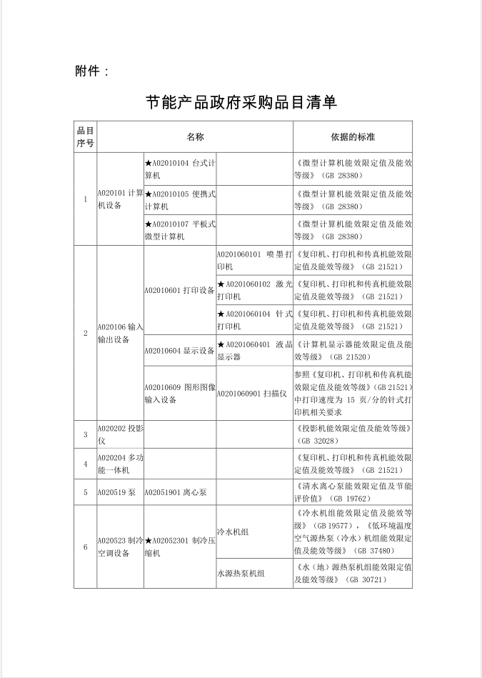

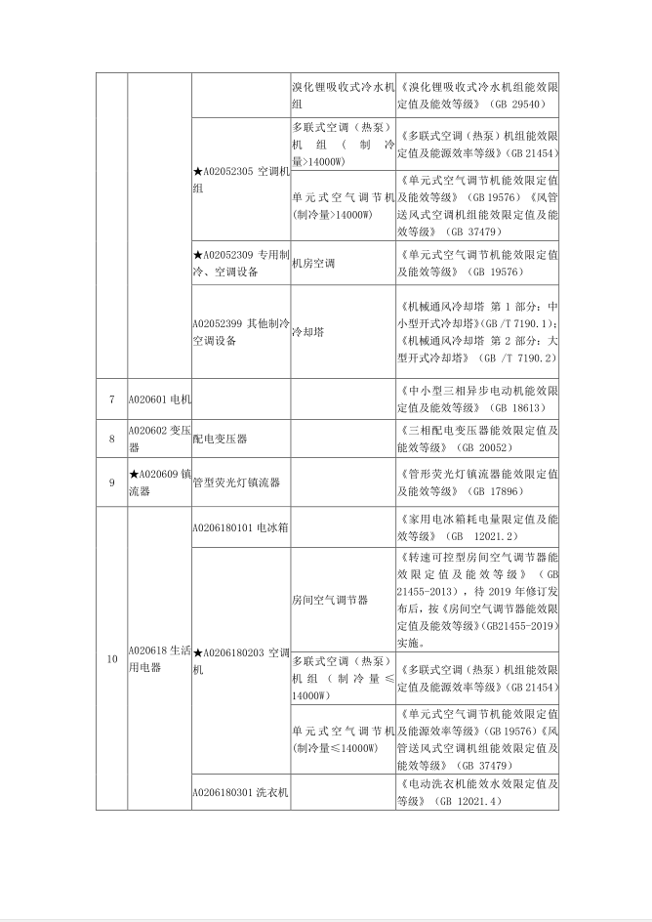

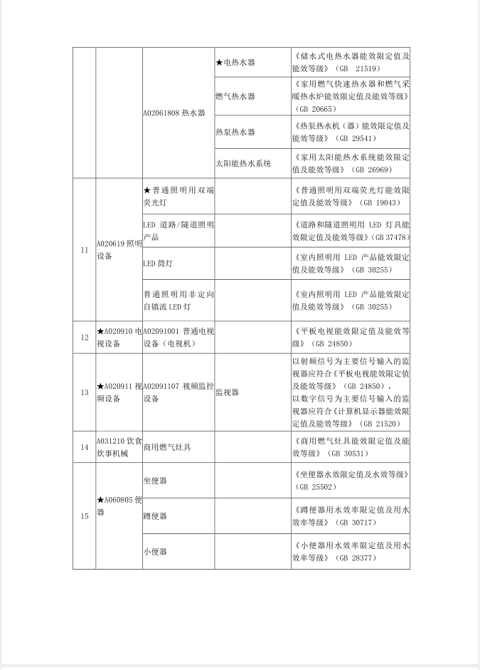
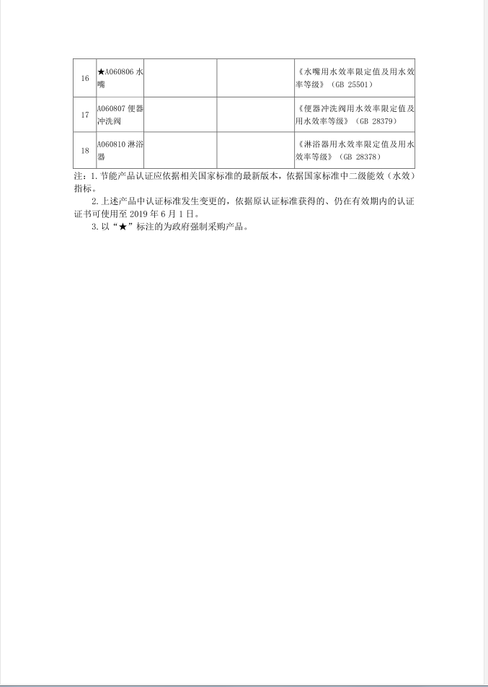

关于印发环境标志产品政府采购品目清单的通知
财库〔2019〕18号
有关中央预算单位，各省、自治区、直辖市、计划单列市财政厅（局）、生态环境厅（局），新疆生产建设兵团财政局、环境保护局：
根据《财政部发展改革委 生态环境部 市场监管总局关于调整优化节能产品 环境标志产品政府采购执行机制的通知》（财库〔2019〕9号）， 我们研究制定了环境标志产品政府采购品目清单，现印发给你们，请遵照执行。
附件：环境标志产品政府采购品目清单
财政部 生态环境部
2019年3月29日

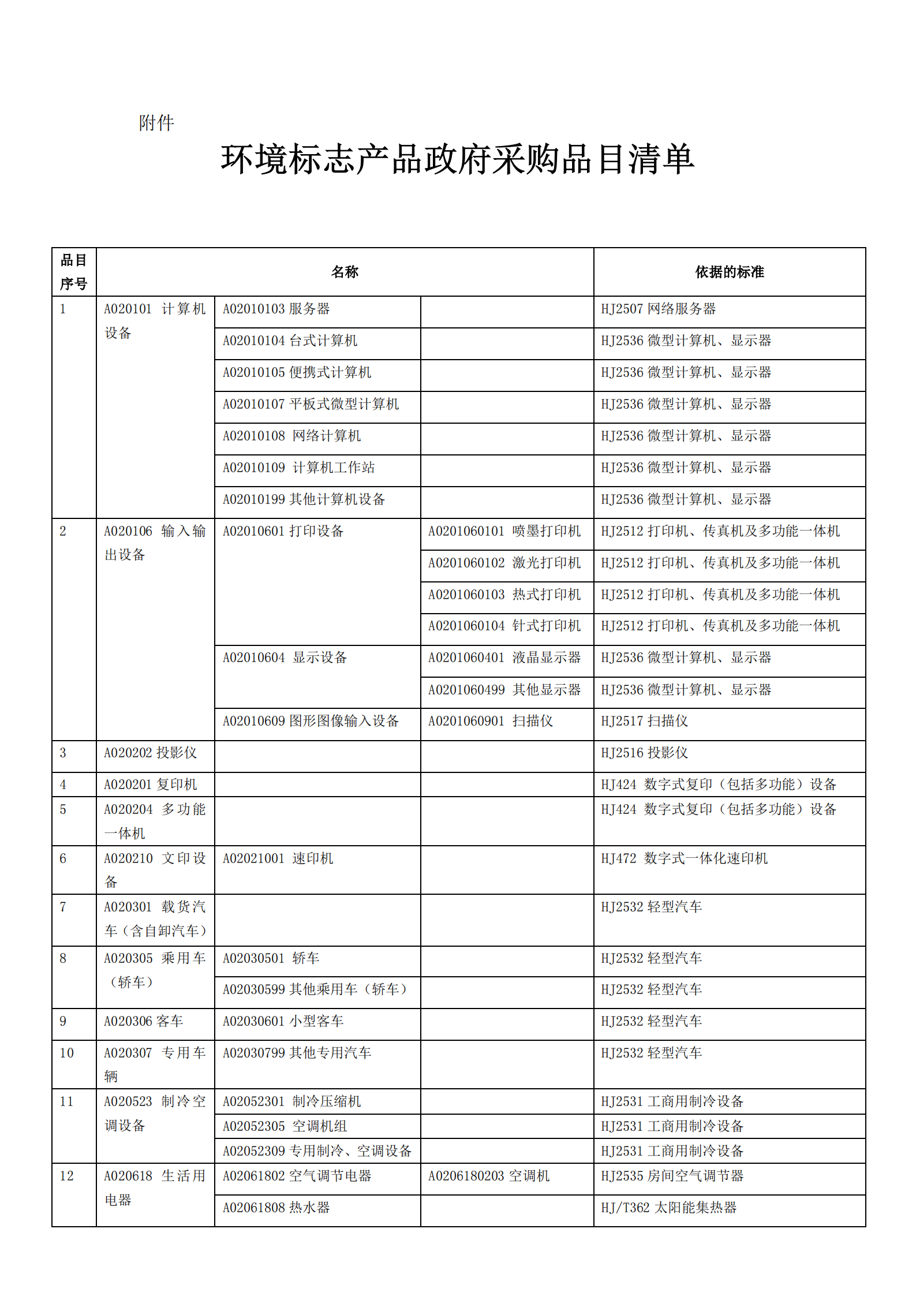

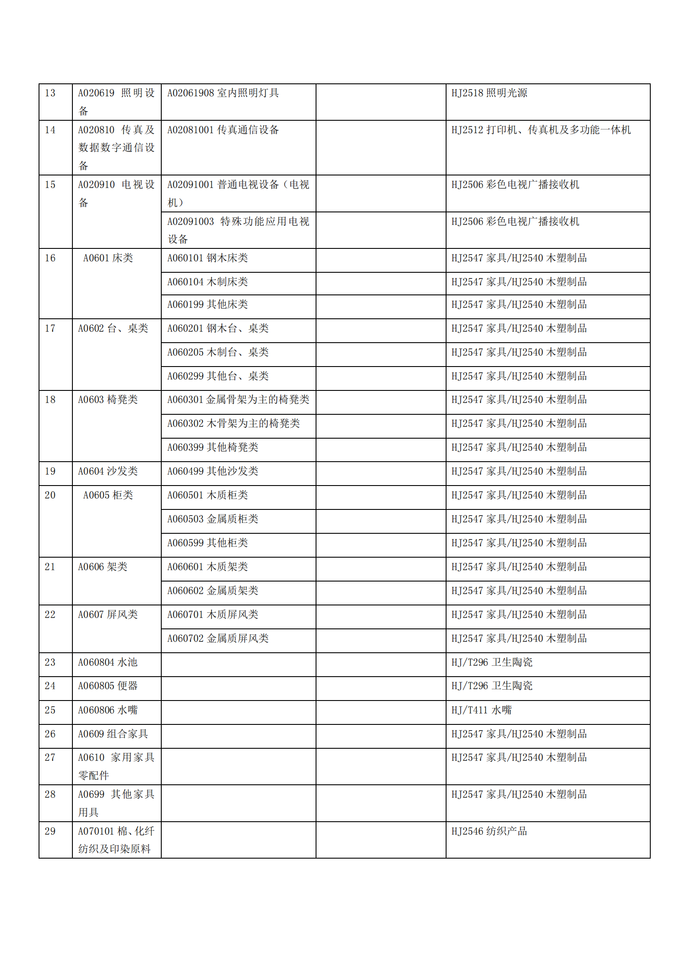

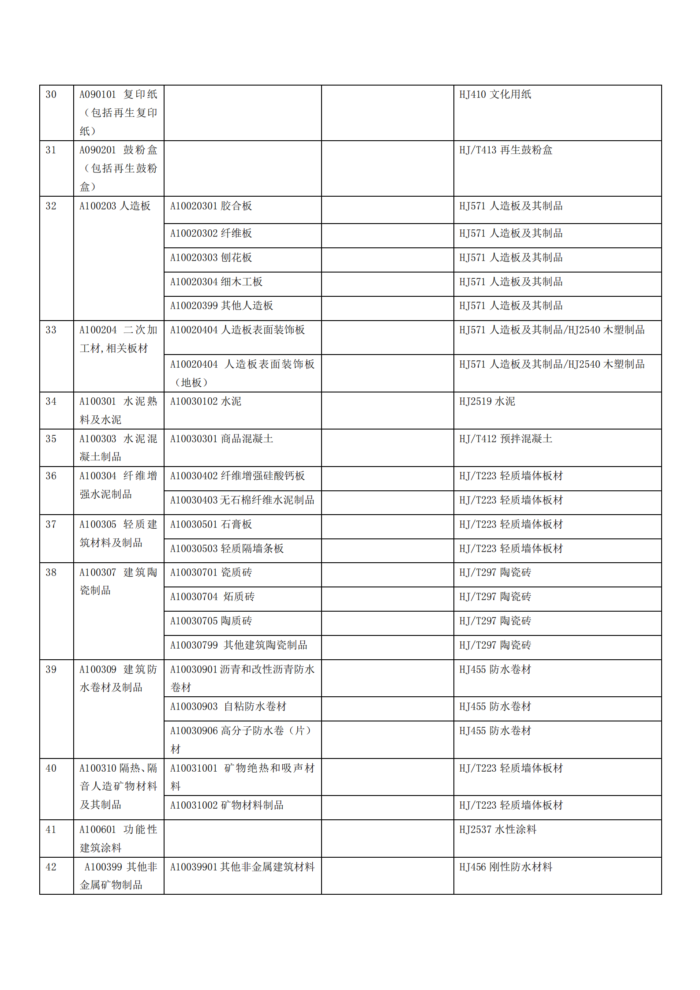

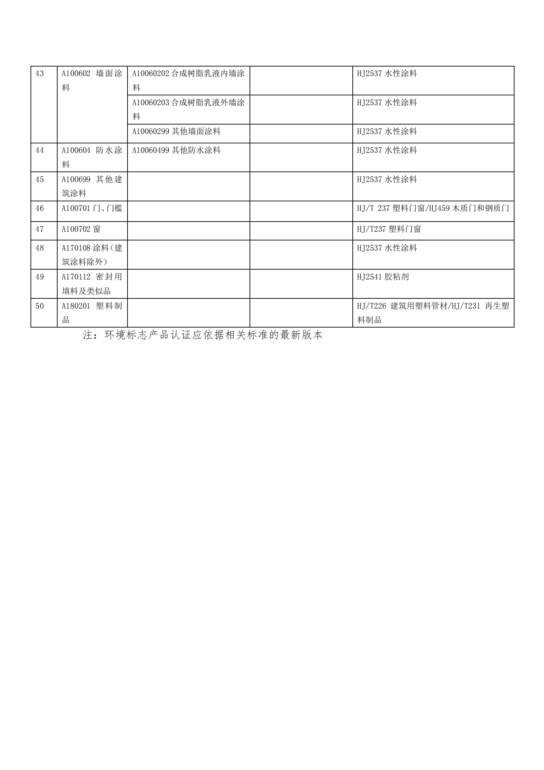

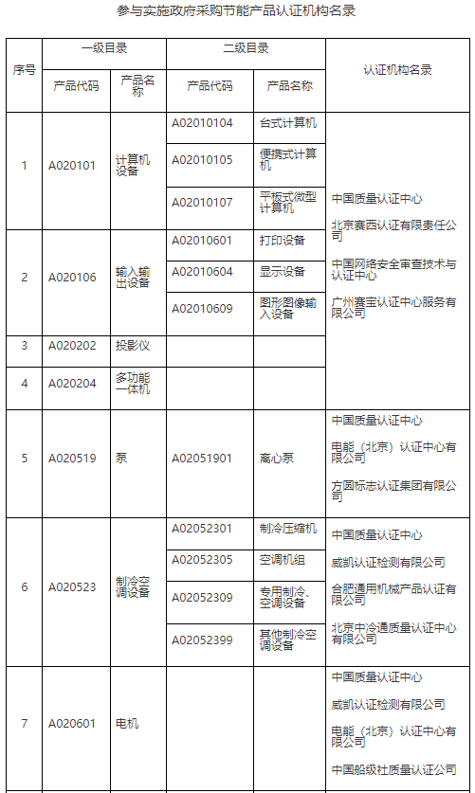
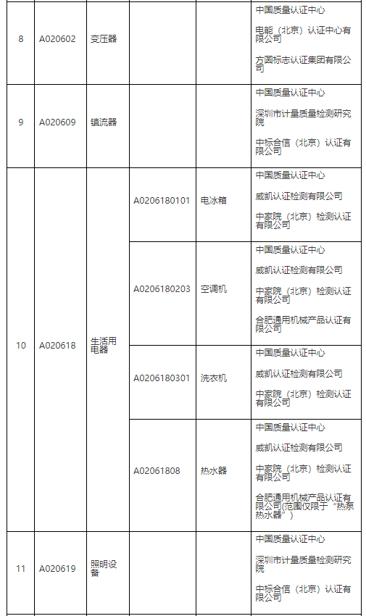
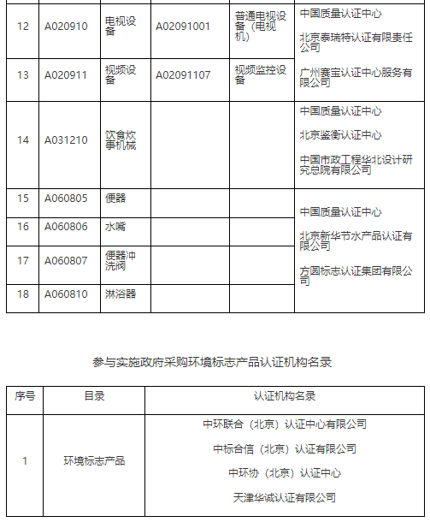

关于印发中小企业划型标准规定的通知
工信部联企业[2011]300号
各省、自治区、直辖市人民政府，国务院各部委、各直属机构及有关单位：
为贯彻落实《中华人民共和国中小企业促进法》和《国务院关于进一步促进中小企业发展的若干意见》（国发〔2009〕36号），工业和信息化部、国家统计局、发展改革委、财政部研究制定了《中小企业划型标准规定》。经国务院同意，现印发给你们，请遵照执行。
工业和信息化部 国家统计局
国家发展和改革委员会 财政部
二〇一一年六月十八日
附件：
中小企业划型标准规定
一、根据《中华人民共和国中小企业促进法》和《国务院关于进一步促进中小企业发展的若干意见》(国发〔2009〕36号)，制定本规定。
二、中小企业划分为中型、小型、微型三种类型，具体标准根据企业从业人员、营业收入、资产总额等指标，结合行业特点制定。
三、本规定适用的行业包括：农、林、牧、渔业，工业（包括采矿业，制造业，电力、热力、燃气及水生产和供应业），建筑业，批发业，零售业，交通运输业（不含铁路运输业），仓储业，邮政业，住宿业，餐饮业，信息传输业（包括电信、互联网和相关服务），软件和信息技术服务业，房地产开发经营，物业管理，租赁和商务服务业，其他未列明行业（包括科学研究和技术服务业，水利、环境和公共设施管理业，居民服务、修理和其他服务业，社会工作，文化、体育和娱乐业等）。
四、各行业划型标准为：
（一）农、林、牧、渔业。营业收入20000万元以下的为中小微型企业。其中，营业收入500万元及以上的为中型企业，营业收入50万元及以上的为小型企业，营业收入50万元以下的为微型企业。
（二）工业。从业人员1000人以下或营业收入40000万元以下的为中小微型企业。其中，从业人员300人及以上，且营业收入2000万元及以上的为中型企业；从业人员20人及以上，且营业收入300万元及以上的为小型企业；从业人员20人以下或营业收入300万元以下的为微型企业。
（三）建筑业。营业收入80000万元以下或资产总额80000万元以下的为中小微型企业。其中，营业收入6000万元及以上，且资产总额5000万元及以上的为中型企业；营业收入300万元及以上，且资产总额300万元及以上的为小型企业；营业收入300万元以下或资产总额300万元以下的为微型企业。
（四）批发业。从业人员200人以下或营业收入40000万元以下的为中小微型企业。其中，从业人员20人及以上，且营业收入5000万元及以上的为中型企业；从业人员5人及以上，且营业收入1000万元及以上的为小型企业；从业人员5人以下或营业收入1000万元以下的为微型企业。
（五）零售业。从业人员300人以下或营业收入20000万元以下的为中小微型企业。其中，从业人员50人及以上，且营业收入500万元及以上的为中型企业；从业人员10人及以上，且营业收入100万元及以上的为小型企业；从业人员10人以下或营业收入100万元以下的为微型企业。
（六）交通运输业。从业人员1000人以下或营业收入30000万元以下的为中小微型企业。其中，从业人员300人及以上，且营业收入3000万元及以上的为中型企业；从业人员20人及以上，且营业收入200万元及以上的为小型企业；从业人员20人以下或营业收入200万元以下的为微型企业。
（七）仓储业。从业人员200人以下或营业收入30000万元以下的为中小微型企业。其中，从业人员100人及以上，且营业收入1000万元及以上的为中型企业；从业人员20人及以上，且营业收入100万元及以上的为小型企业；从业人员20人以下或营业收入100万元以下的为微型企业。
（八）邮政业。从业人员1000人以下或营业收入30000万元以下的为中小微型企业。其中，从业人员300人及以上，且营业收入2000万元及以上的为中型企业；从业人员20人及以上，且营业收入100万元及以上的为小型企业；从业人员20人以下或营业收入100万元以下的为微型企业。
（九）住宿业。从业人员300人以下或营业收入10000万元以下的为中小微型企业。其中，从业人员100人及以上，且营业收入2000万元及以上的为中型企业；从业人员10人及以上，且营业收入100万元及以上的为小型企业；从业人员10人以下或营业收入100万元以下的为微型企业。
（十）餐饮业。从业人员300人以下或营业收入10000万元以下的为中小微型企业。其中，从业人员100人及以上，且营业收入2000万元及以上的为中型企业；从业人员10人及以上，且营业收入100万元及以上的为小型企业；从业人员10人以下或营业收入100万元以下的为微型企业。
（十一）信息传输业。从业人员2000人以下或营业收入100000万元以下的为中小微型企业。其中，从业人员100人及以上，且营业收入1000万元及以上的为中型企业；从业人员10人及以上，且营业收入100万元及以上的为小型企业；从业人员10人以下或营业收入100万元以下的为微型企业。
（十二）软件和信息技术服务业。从业人员300人以下或营业收入10000万元以下的为中小微型企业。其中，从业人员100人及以上，且营业收入1000万元及以上的为中型企业；从业人员10人及以上，且营业收入50万元及以上的为小型企业；从业人员10人以下或营业收入50万元以下的为微型企业。
（十三）房地产开发经营。营业收入200000万元以下或资产总额10000万元以下的为中小微型企业。其中，营业收入1000万元及以上，且资产总额5000万元及以上的为中型企业；营业收入100万元及以上，且资产总额2000万元及以上的为小型企业；营业收入100万元以下或资产总额2000万元以下的为微型企业。
（十四）物业管理。从业人员1000人以下或营业收入5000万元以下的为中小微型企业。其中，从业人员300人及以上，且营业收入1000万元及以上的为中型企业；从业人员100人及以上，且营业收入500万元及以上的为小型企业；从业人员100人以下或营业收入500万元以下的为微型企业。
（十五）租赁和商务服务业。从业人员300人以下或资产总额120000万元以下的为中小微型企业。其中，从业人员100人及以上，且资产总额8000万元及以上的为中型企业；从业人员10人及以上，且资产总额100万元及以上的为小型企业；从业人员10人以下或资产总额100万元以下的为微型企业。
（十六）其他未列明行业。从业人员300人以下的为中小微型企业。其中，从业人员100人及以上的为中型企业；从业人员10人及以上的为小型企业；从业人员10人以下的为微型企业。
五、企业类型的划分以统计部门的统计数据为依据。
六、本规定适用于在中华人民共和国境内依法设立的各类所有制和各种组织形式的企业。个体工商户和本规定以外的行业，参照本规定进行划型。
七、本规定的中型企业标准上限即为大型企业标准的下限，国家统计部门据此制定大中小微型企业的统计分类。国务院有关部门据此进行相关数据分析，不得制定与本规定不一致的企业划型标准。
八、本规定由工业和信息化部、国家统计局会同有关部门根据《国民经济行业分类》修订情况和企业发展变化情况适时修订。
九、本规定由工业和信息化部、国家统计局会同有关部门负责解释。
十、本规定自发布之日起执行，原国家经贸委、原国家计委、财政部和国家统计局2003年颁布的《中小企业标准暂行规定》同时废止。

